|  |  |
| --- | --- |
|  | |
| |  | | --- | | МИНОБРНАУКИ РОССИИ | | Федеральное государственное бюджетное образовательное учреждение  высшего образования  **«МИРЭА – Российский технологический университет»**  **РТУ МИРЭА** | | |
| Институт кибербезопасности и цифровых технологий | |
| *(наименование института, филиала)* | |
| Кафедра КБ-2 «Информационно-аналитические системы кибербезопасности» | |
| *(наименование кафедры)* | |
| **ОТЧЁТ ПО ПРАКТИЧЕСКОЙ РАБОТЕ № 7**  по дисциплине «Разработка мобильных компонент анализа безопасности информационно-аналитических систем» | | |
|  | | |
|  | | |

|  |  |  |
| --- | --- | --- |
| Отчет представлен к рассмотрению: |  |  |
| Студент группы БИСО-03-20 | «     »                    20__ г. | Смирнов М.В. |
|  |  | (подпись и расшифровка подписи) |
|  |  |  |
| Проверил преподаватель | «     »                    20__ г. | Изергин Д.А. |
|  |  | (подпись и расшифровка подписи) |

Москва 2025

1. СЕТЕВОЕ ВЗАИМОДЕЙСТВИЕ В OS ANDROID

1.3 Задание. Socket

Создадим новый модуль

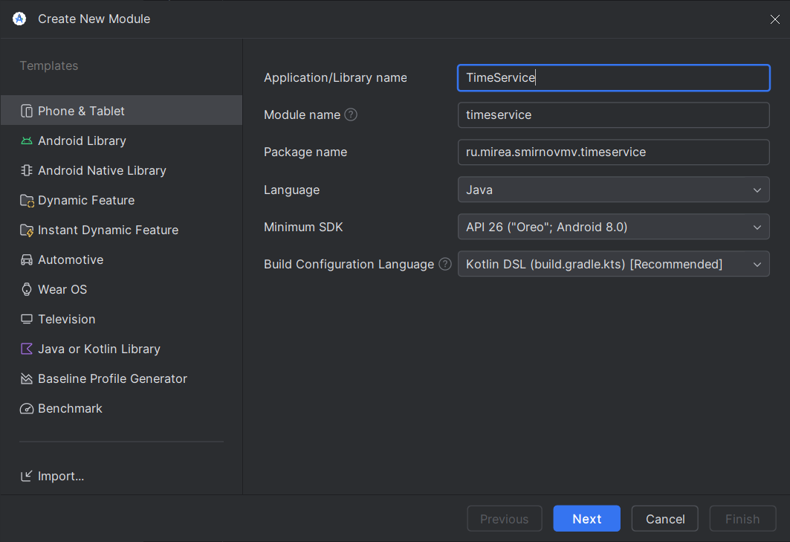

Пропишем binding

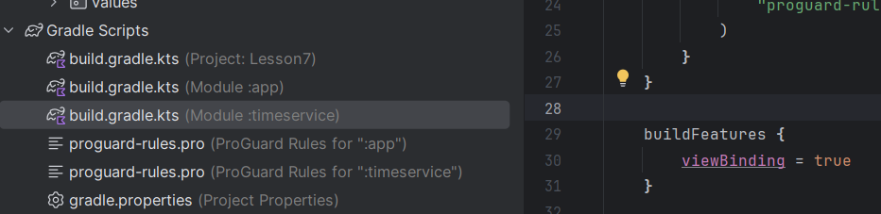

Пропишем разрешение



Создаём класс SocketUtils.java

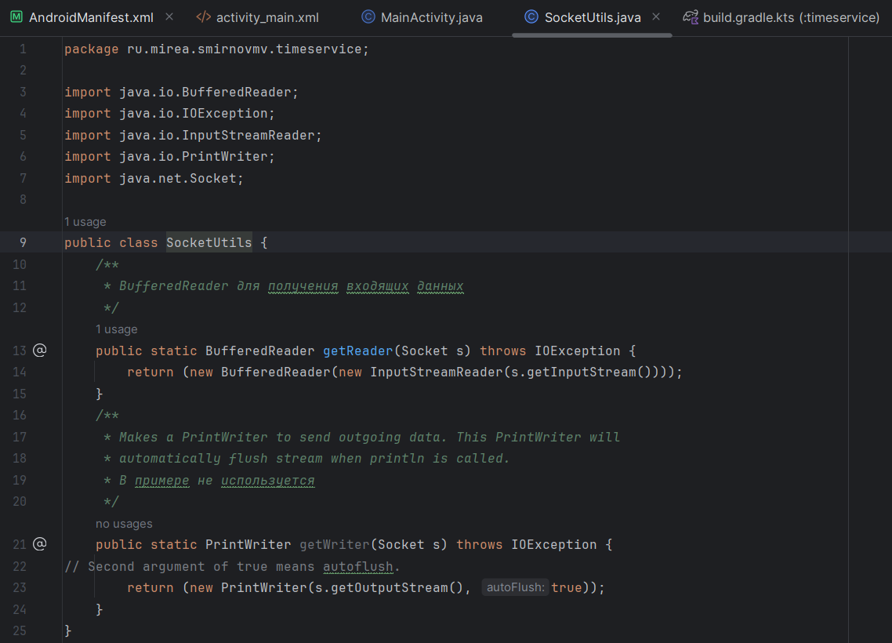

Создадим layout

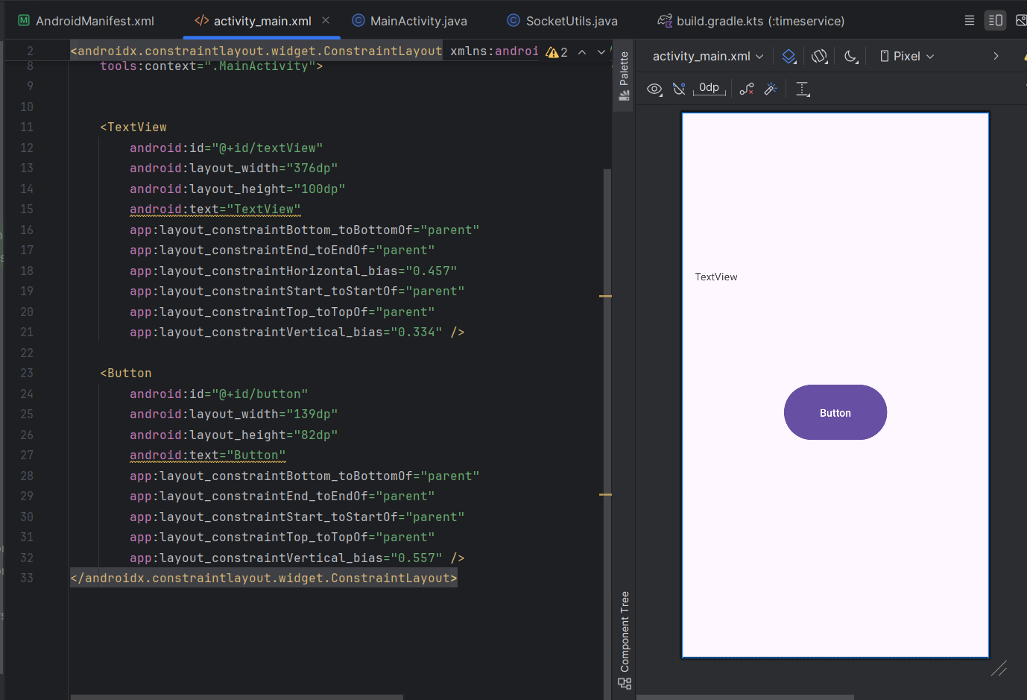

Пропишем MainActivity

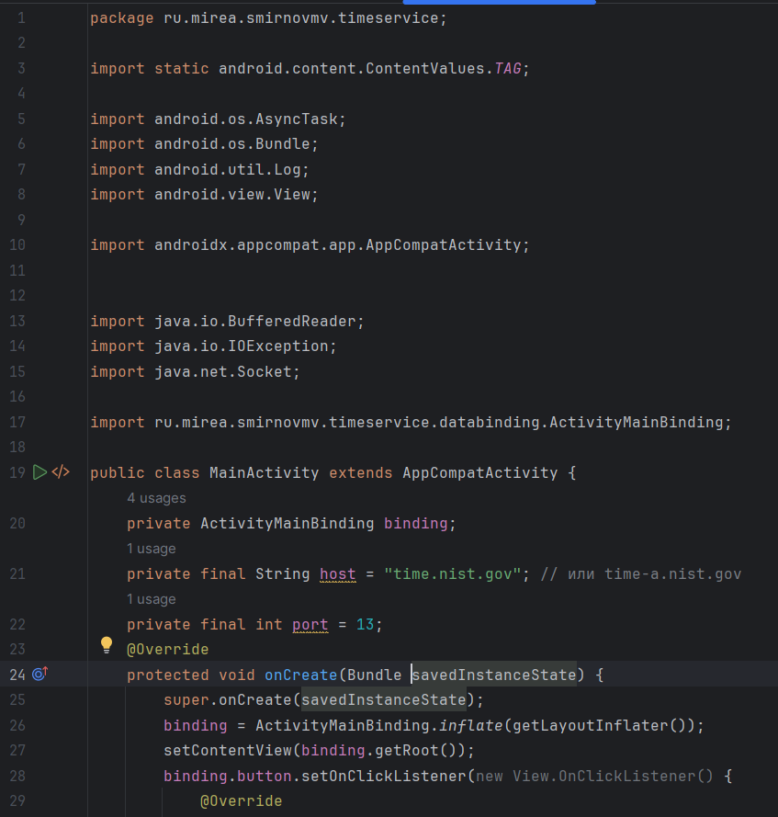

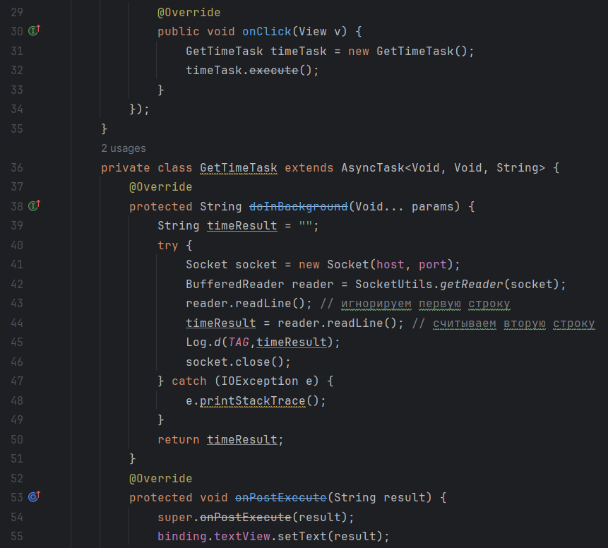

Результат:

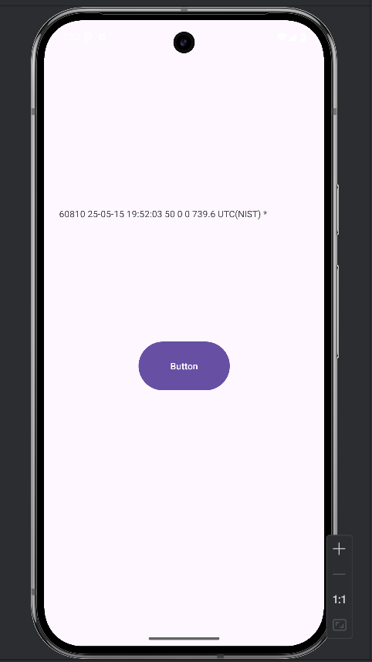

1.4 Задание. HttpURLConnection

Создадим новый модуль

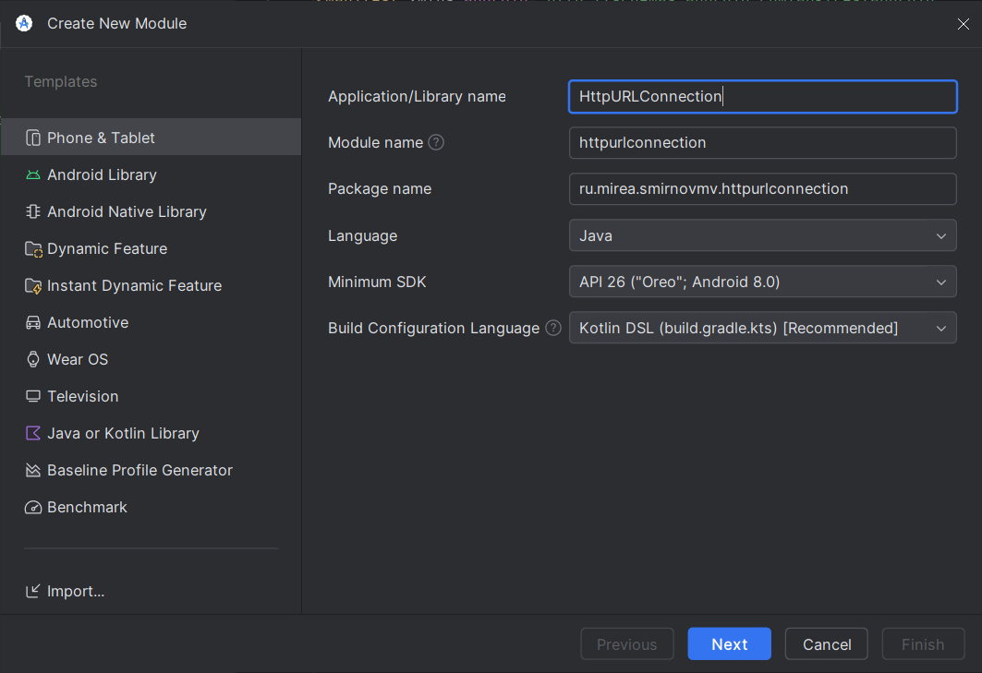

Устанавливаем разрешения

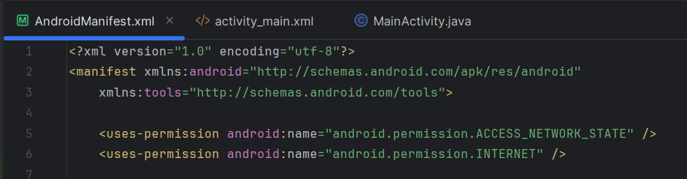

Формируем layout с выведением города и региона в отдельные поля

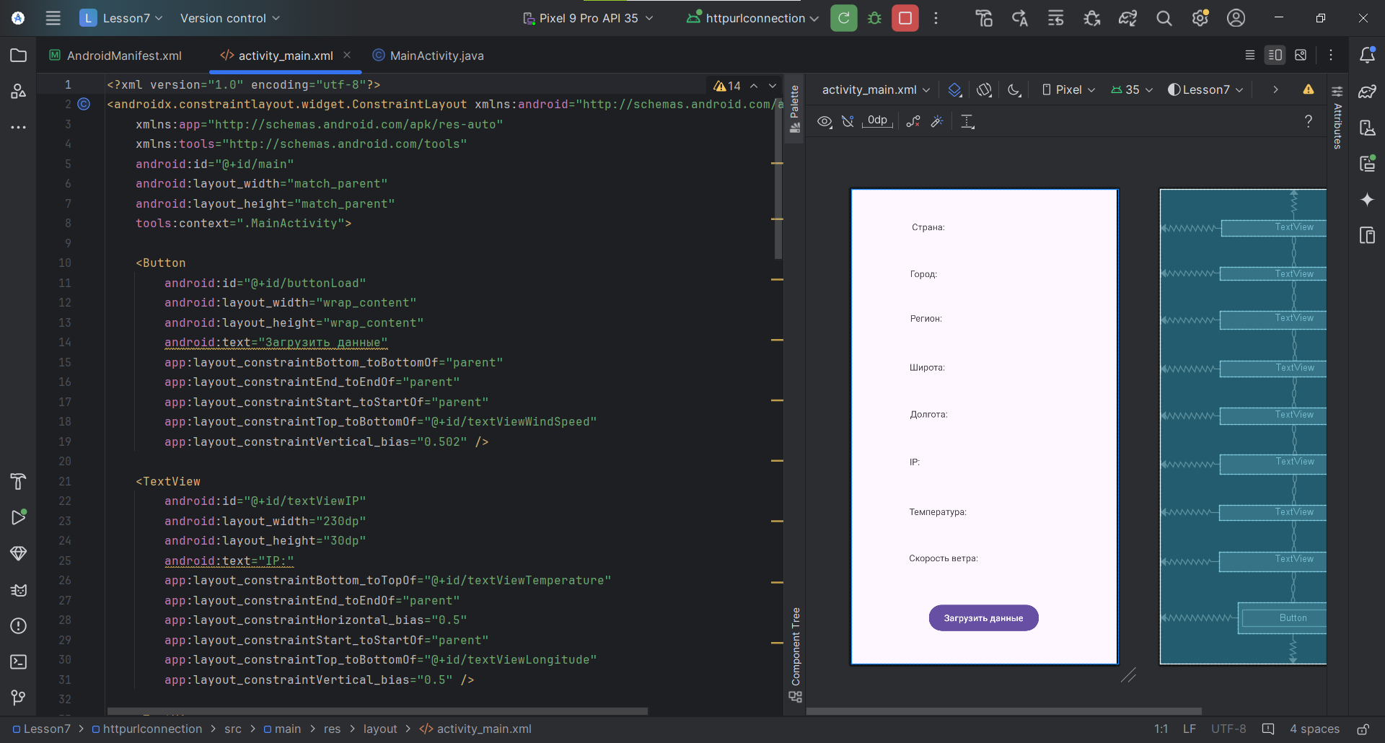

В Main файле пропишем загрузку данных об ip с <https://ipinfo.io/json> и выведение данных о погоде (температура, скорость ветра) с помощью <https://api.open-meteo.com/v1/forecast?latitude=>

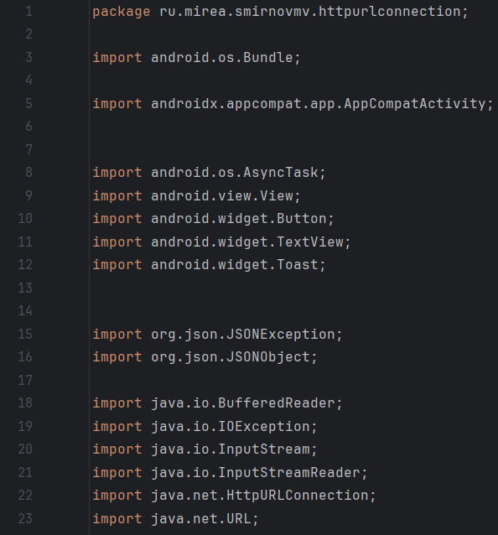

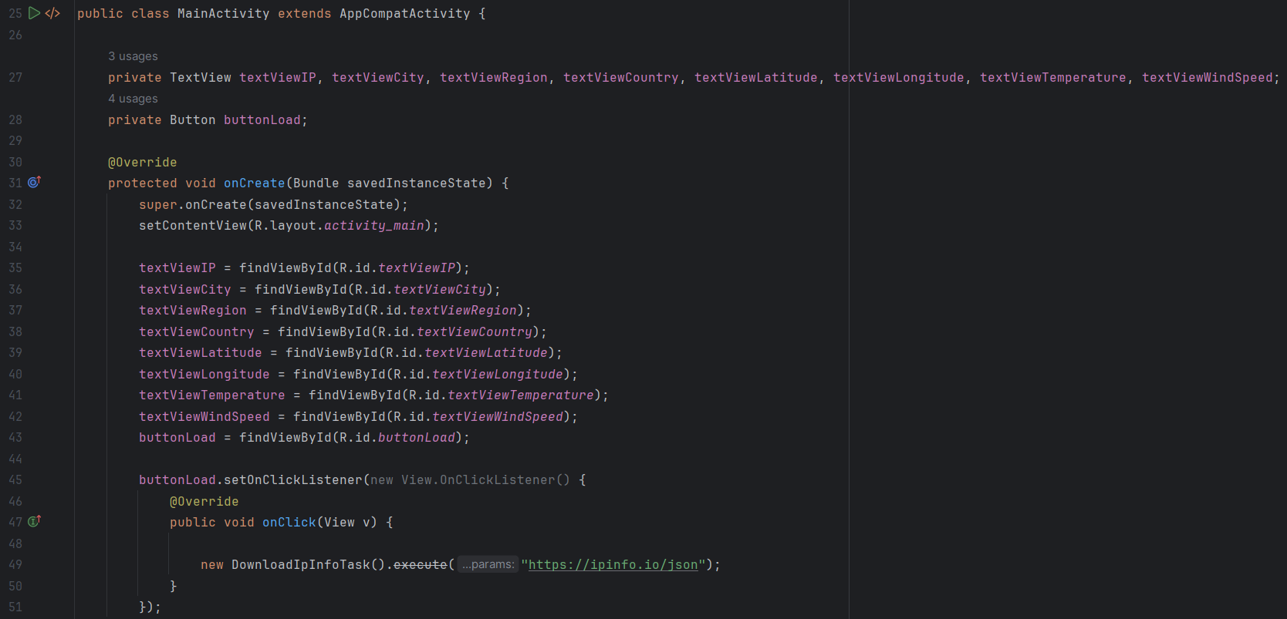

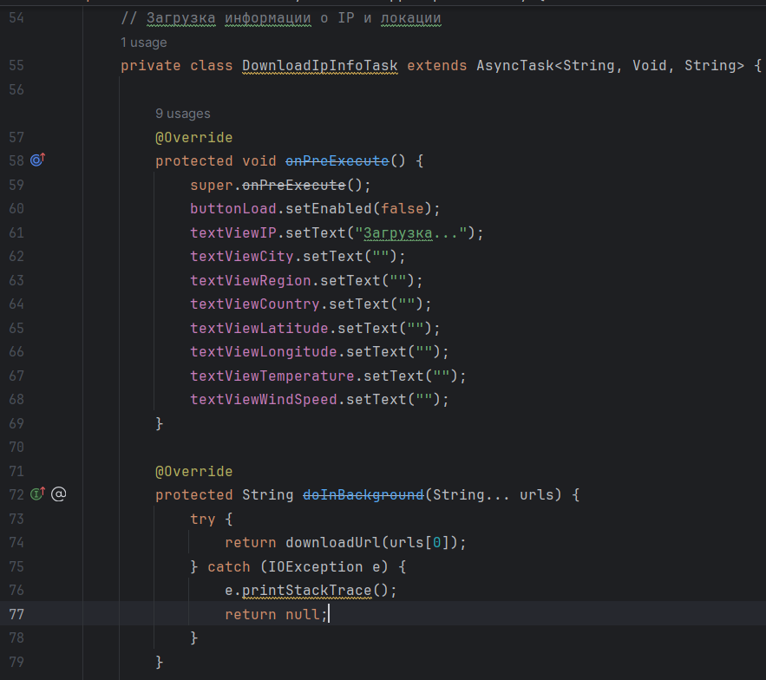

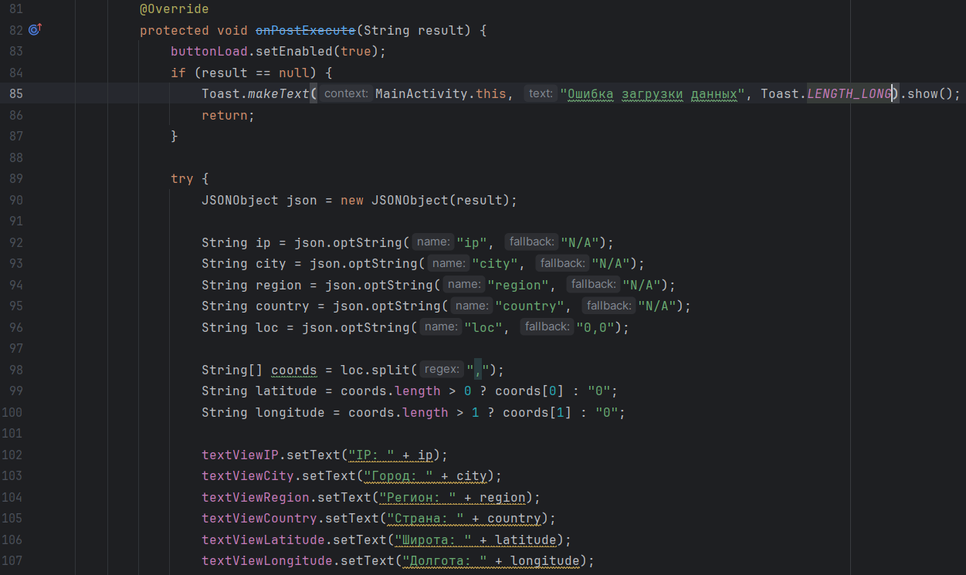

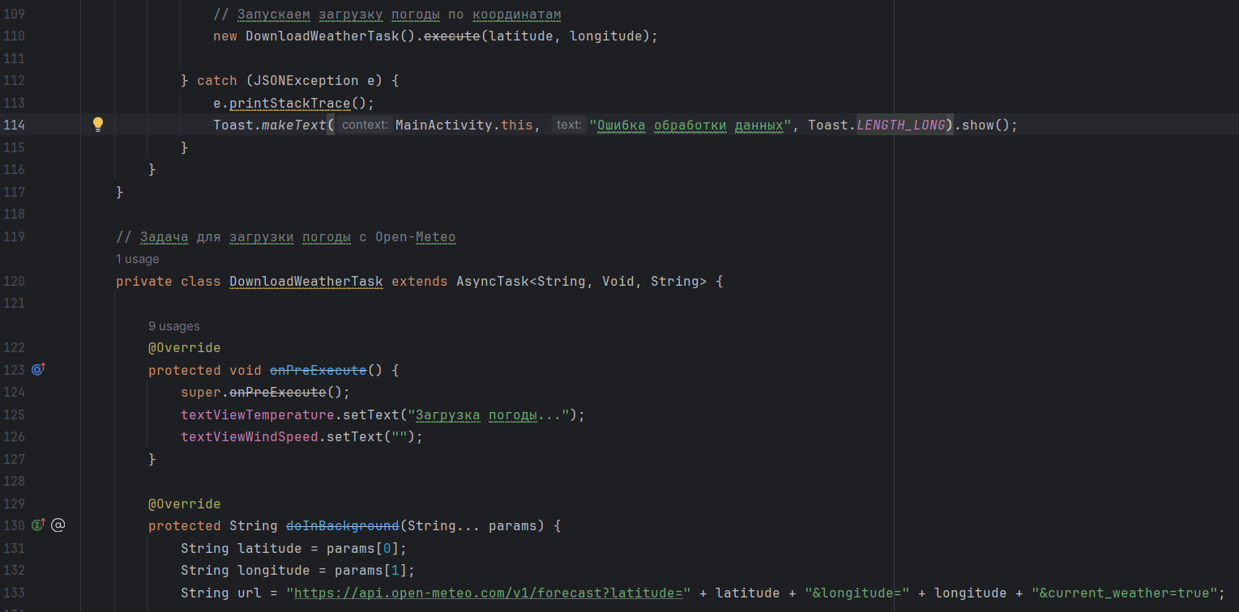

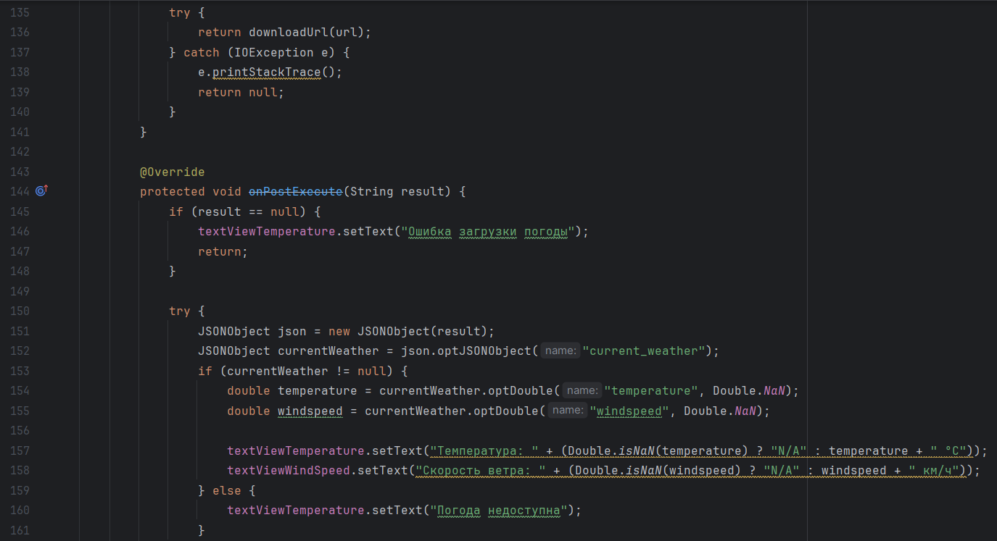

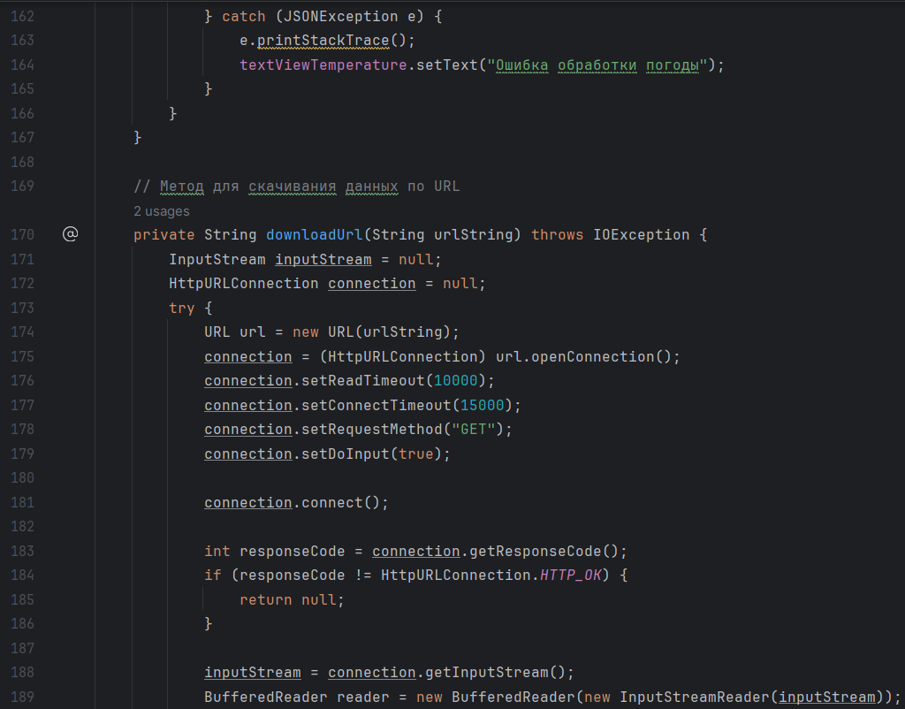

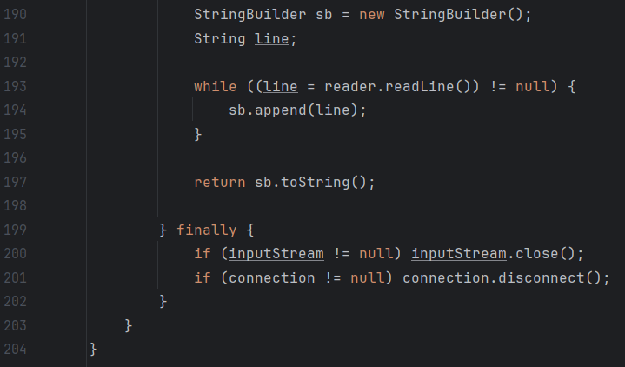

Результат:

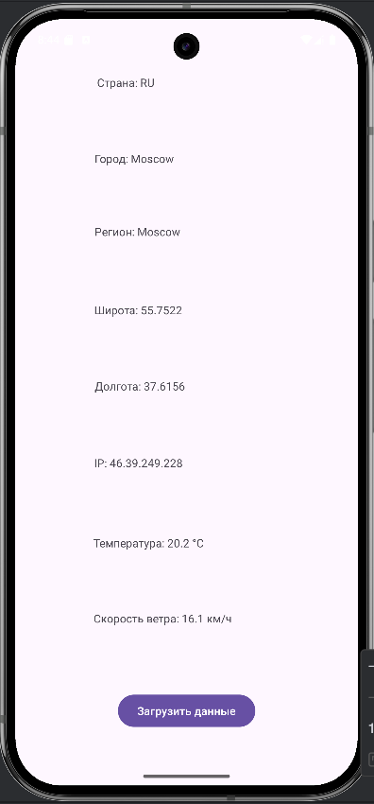

1. СТОРОННИЕ БИБЛИОТЕКИ

2.4 Задание

Вот и подходит к концу этот семестр. Я выполнял для вас эти работы. Вы всегда можете поблагодарить меня за выполненную работу по номеру карты 2202 2061 9474 2529 Михаил Вячеславович С.

Создаём новый модуль

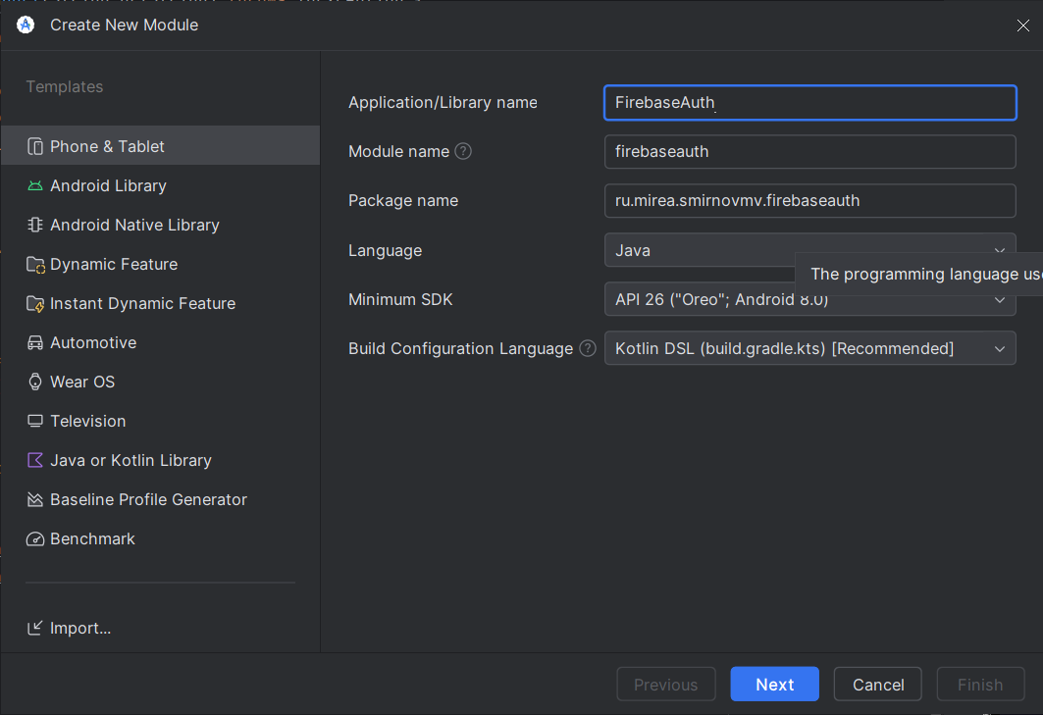

Установим соединение с firebase.

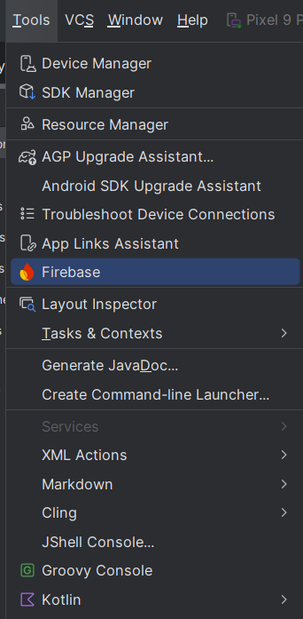

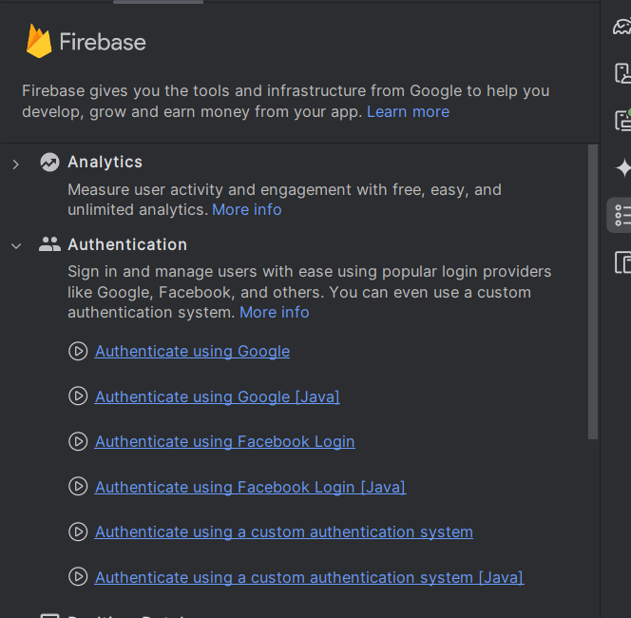

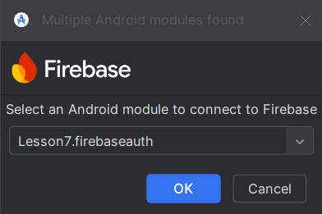

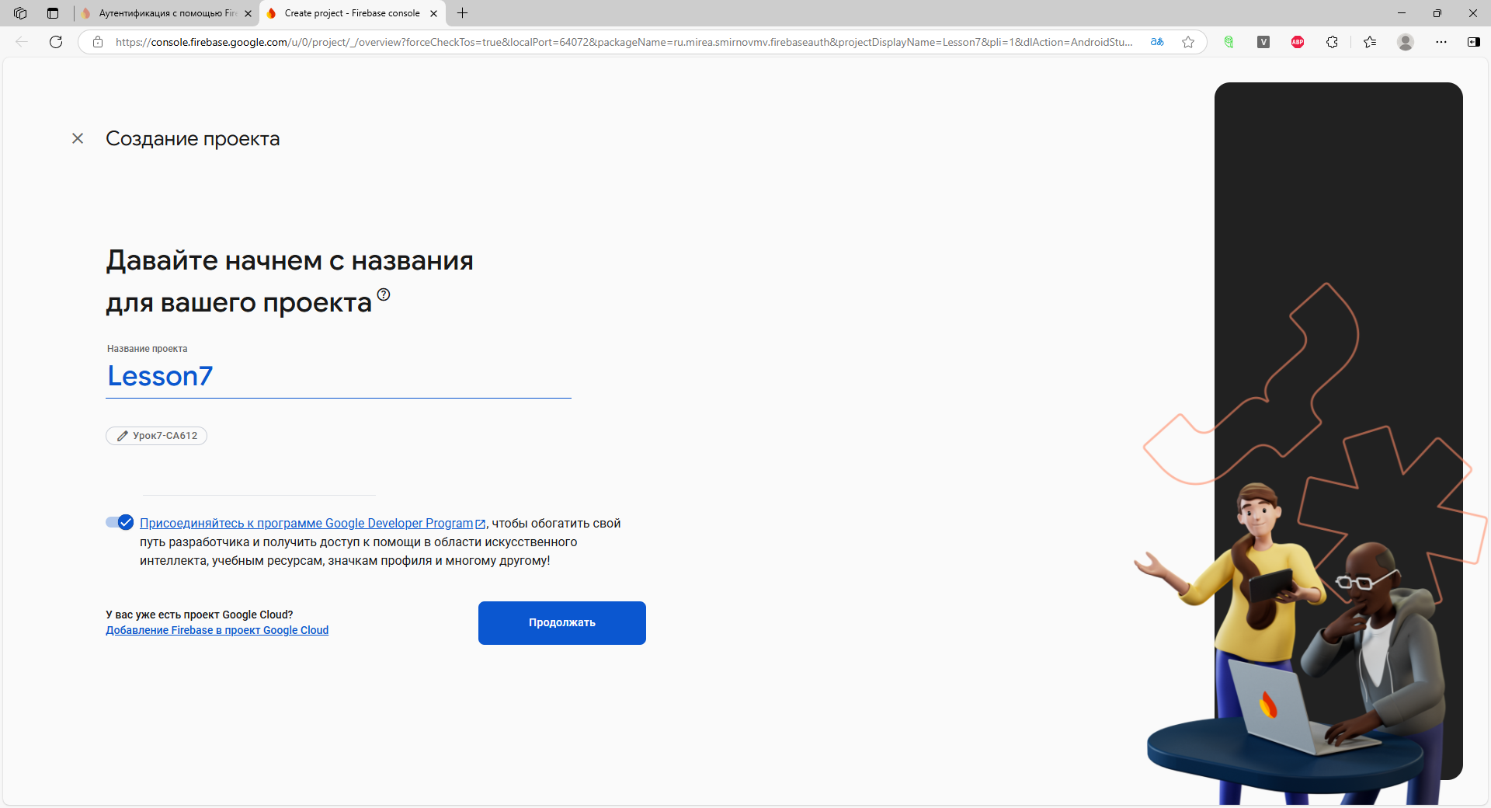

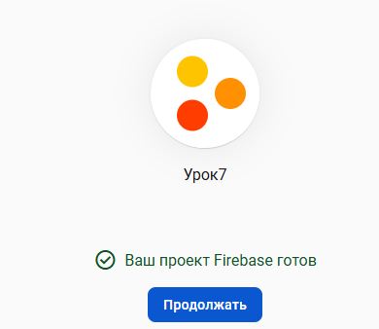

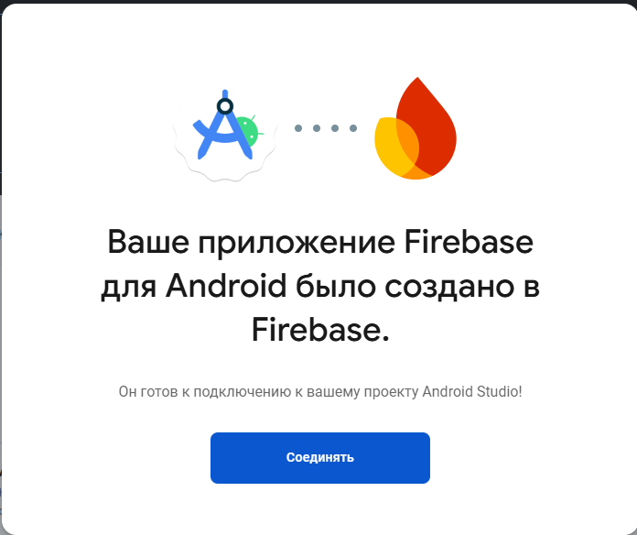

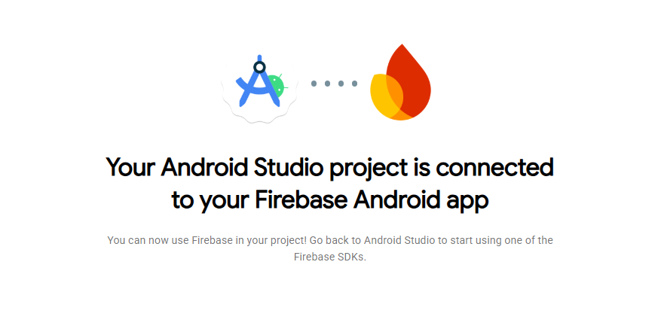

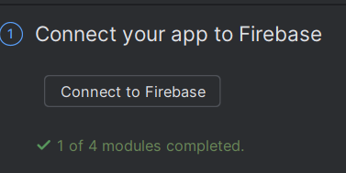

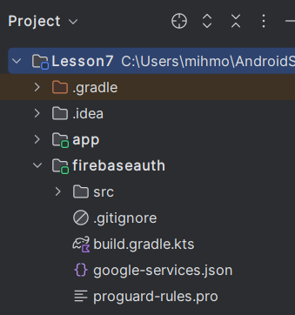

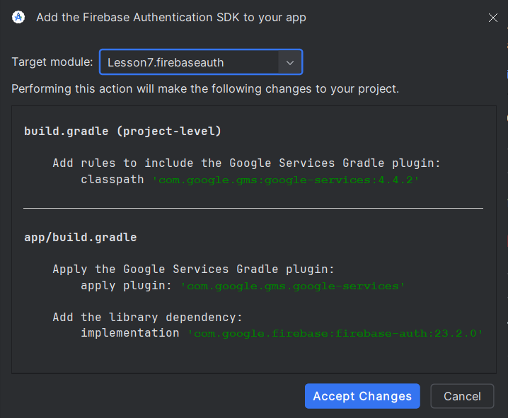

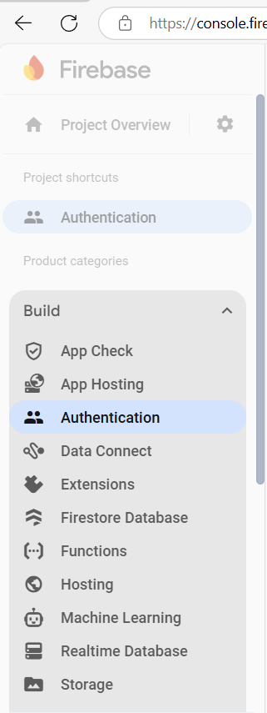

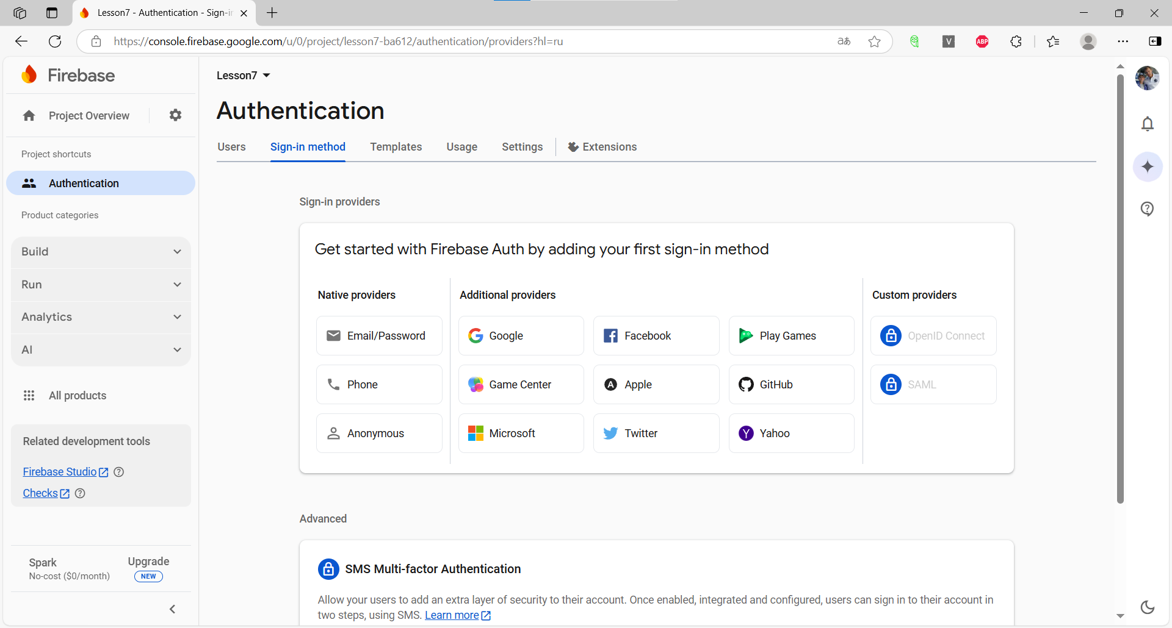

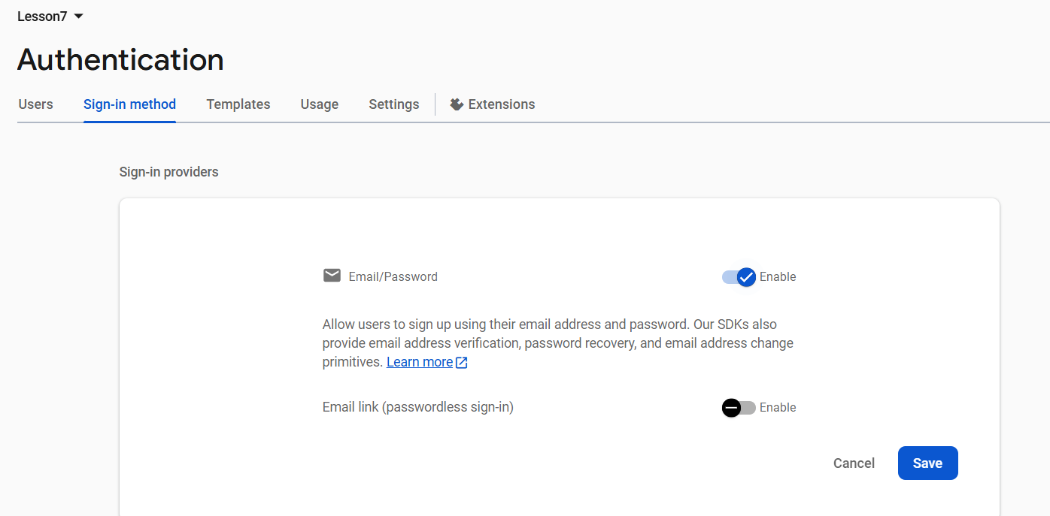

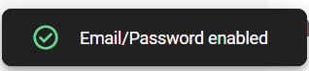

Меняем strings.xml

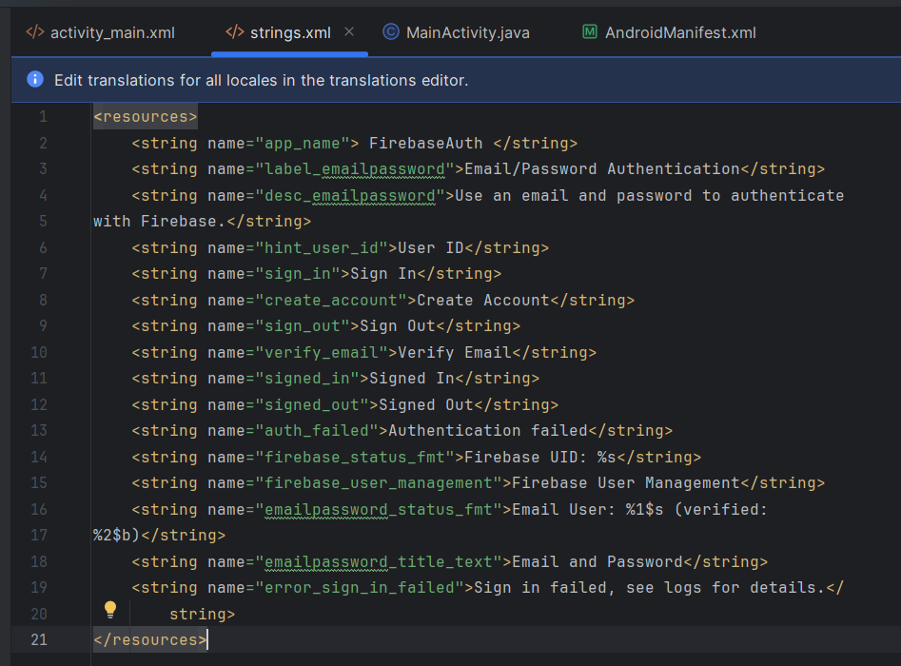

Создаём экран

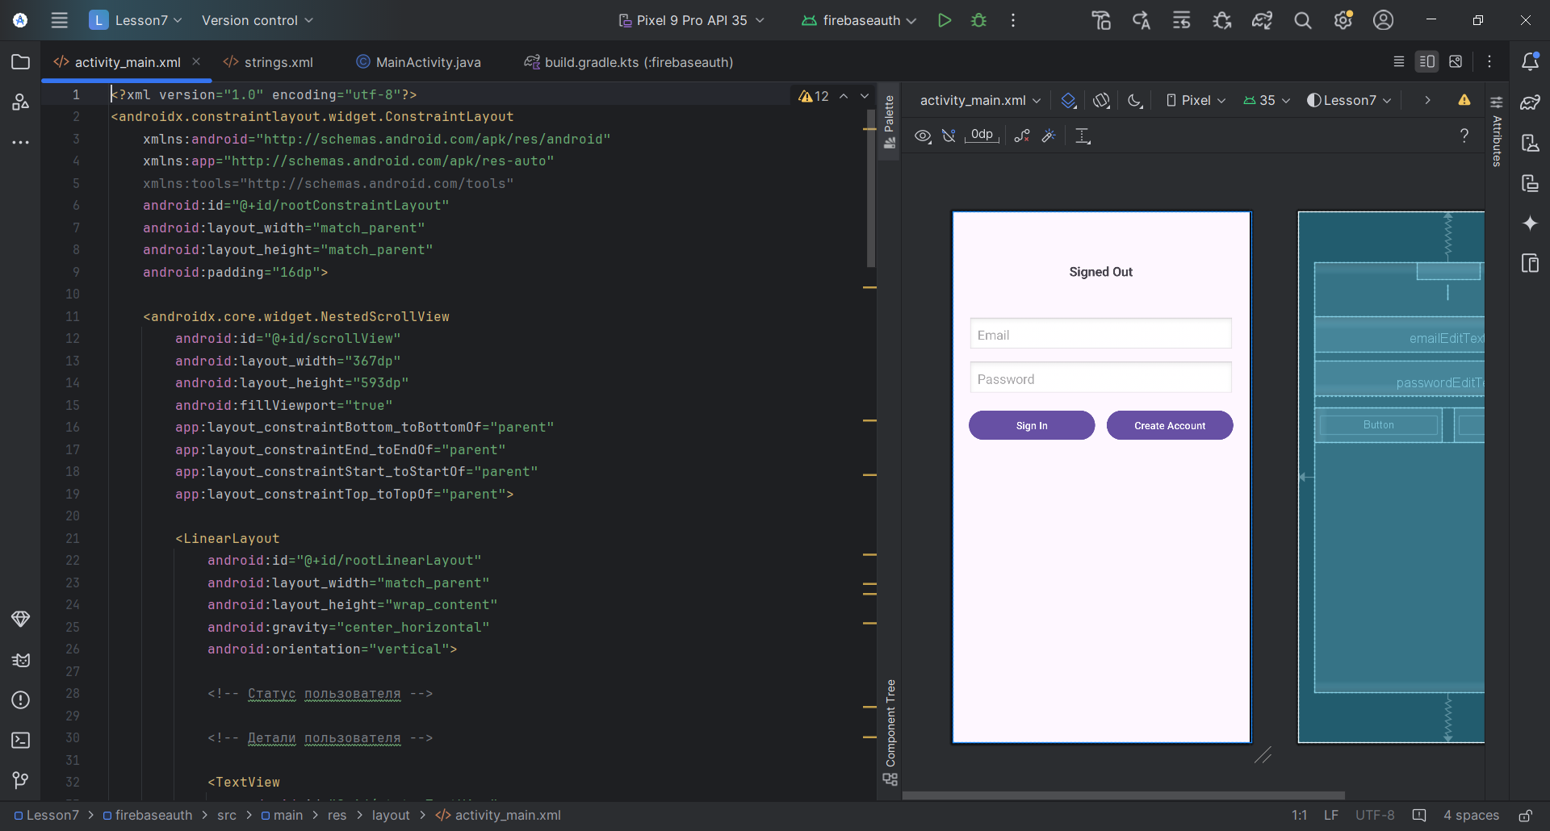

Прописываем файл

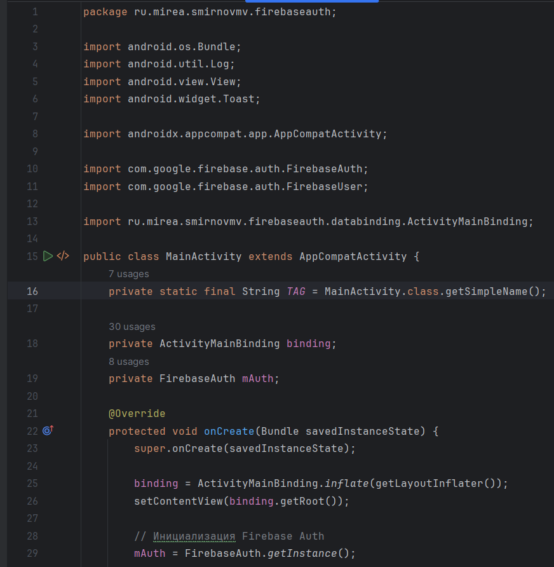

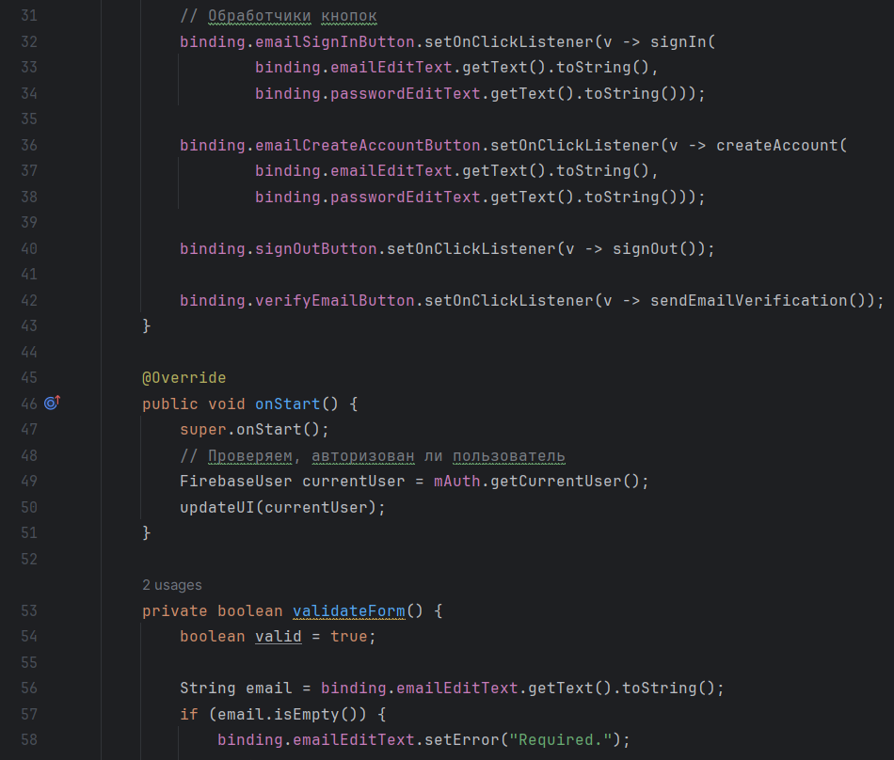

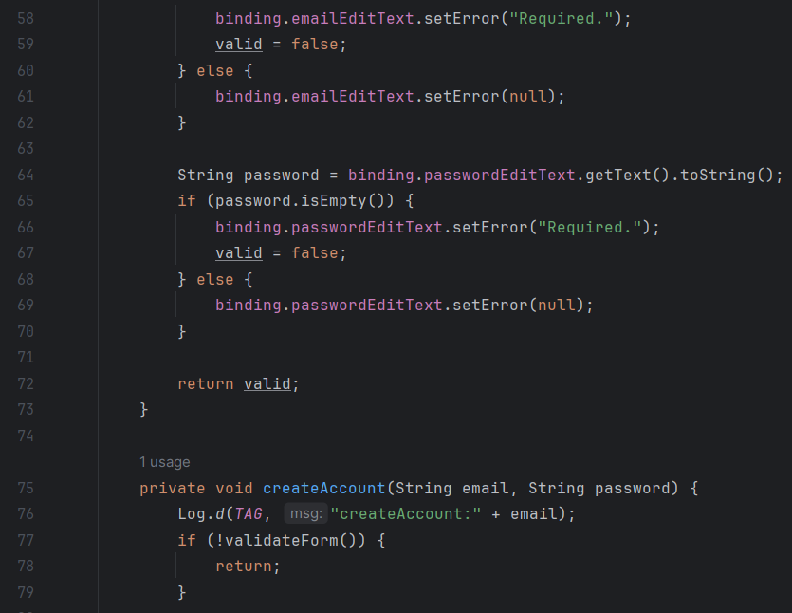

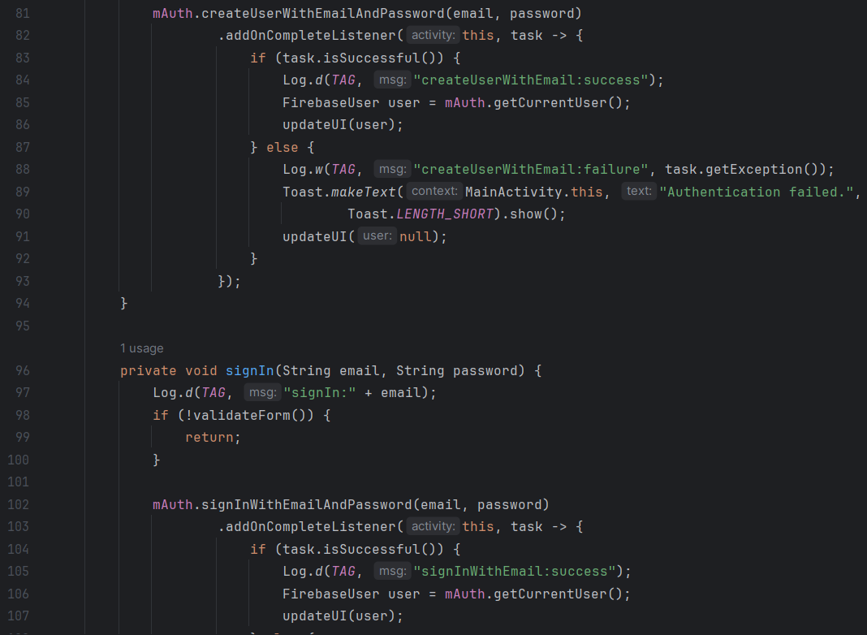

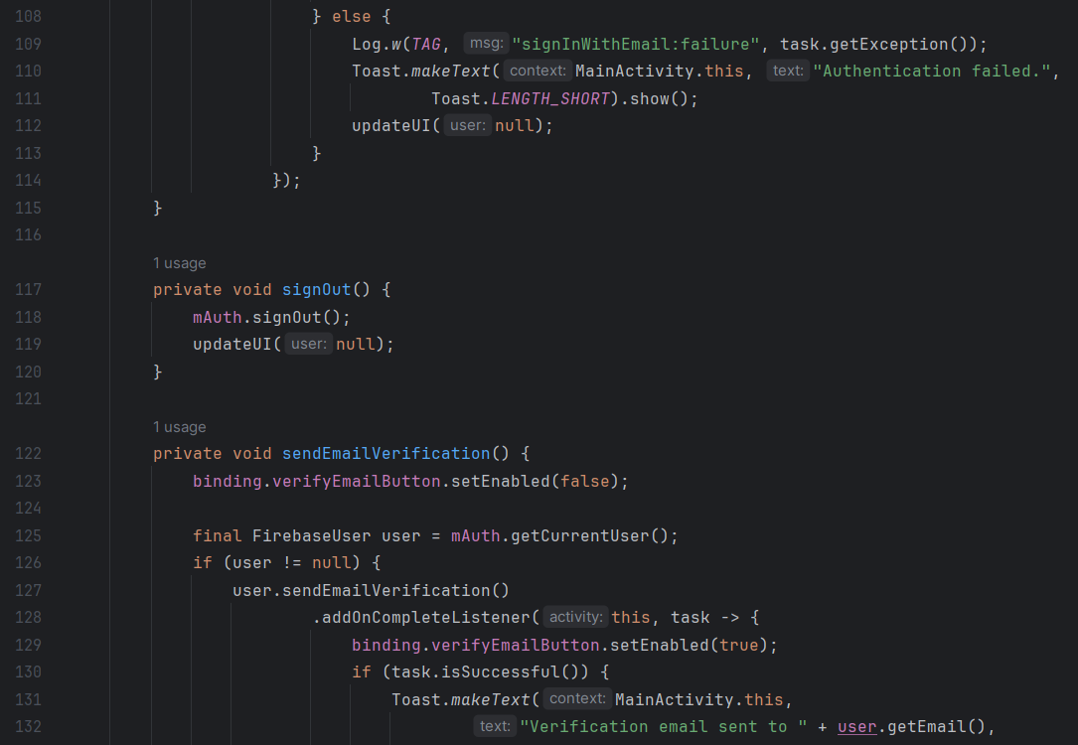

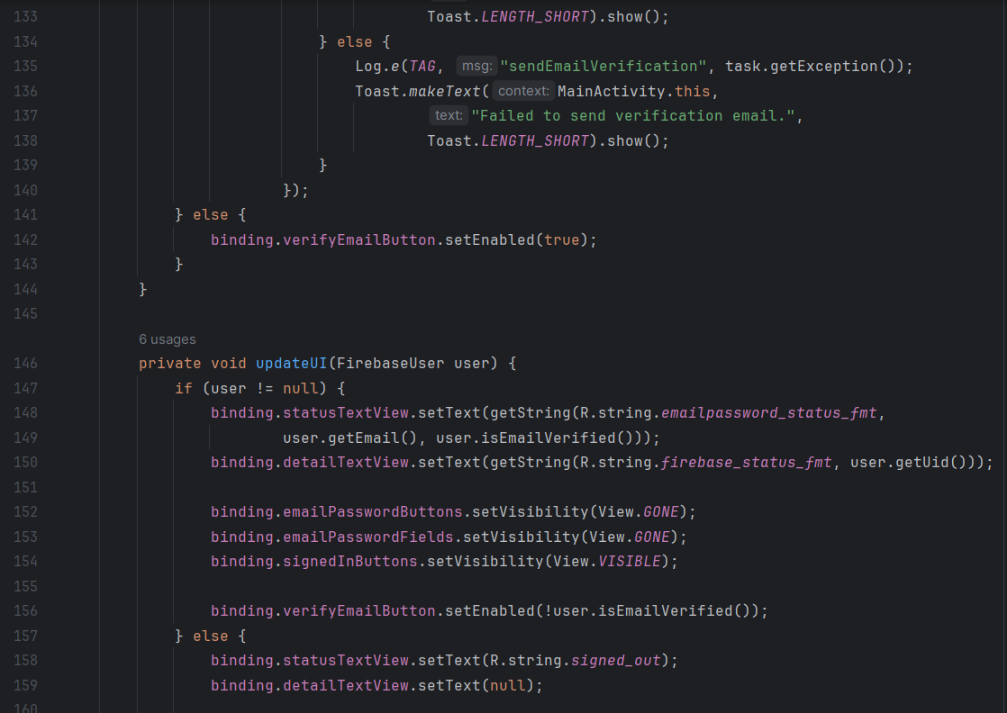

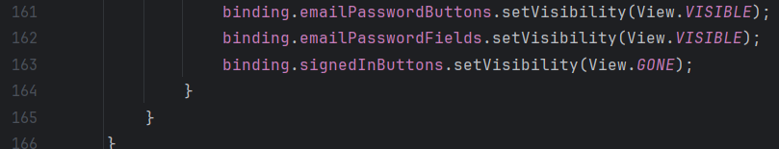

Результат:

Стартовый экран

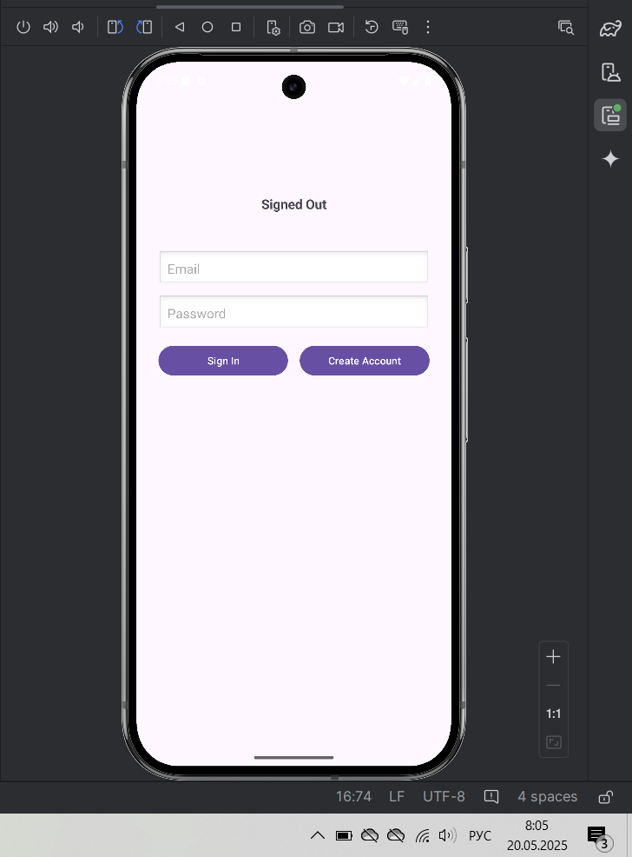

Заполняем данные

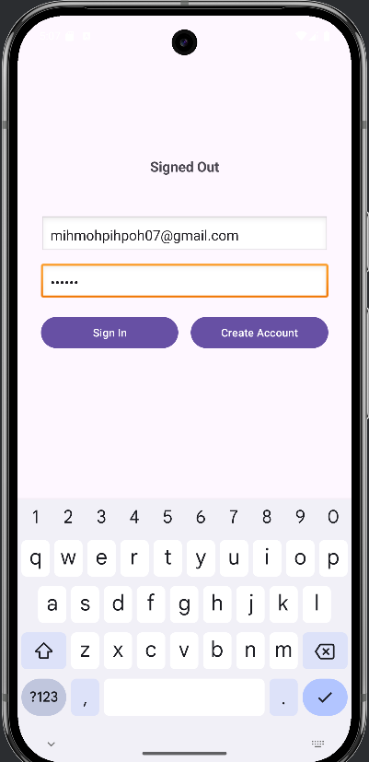

После нажатия sign in

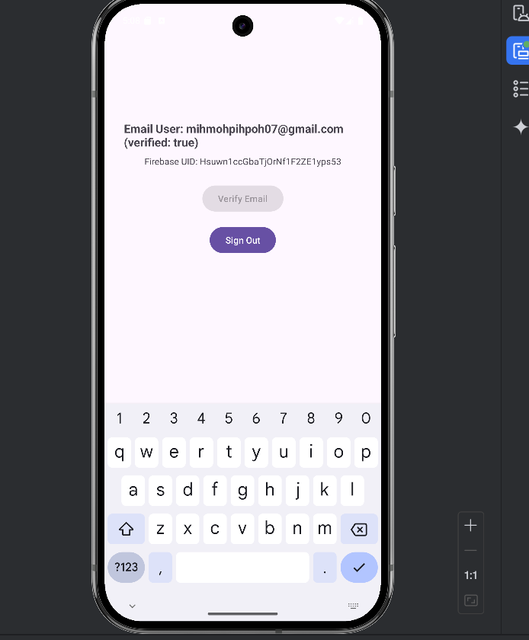

В firebase появляется дата аутентификации

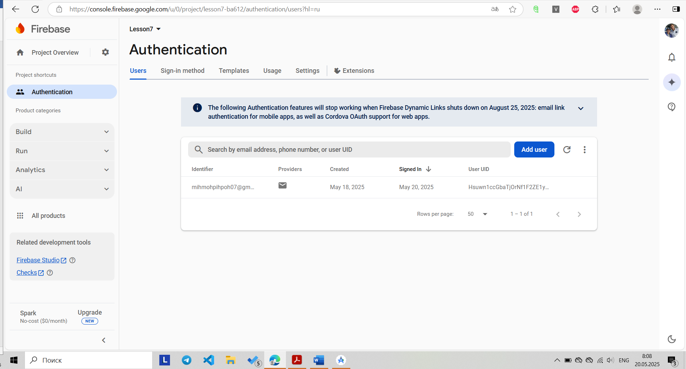

Если нажмём create account при существующей в базе почте

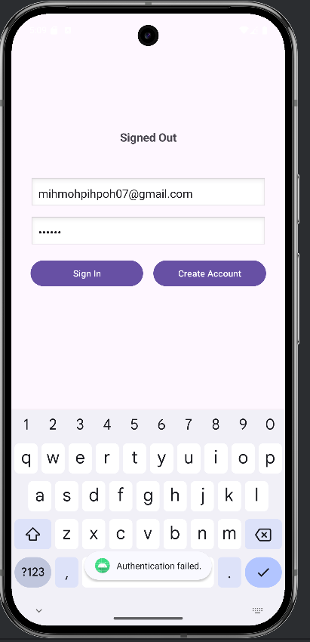

Если изменим почту и попытаемся зарегистрироваться

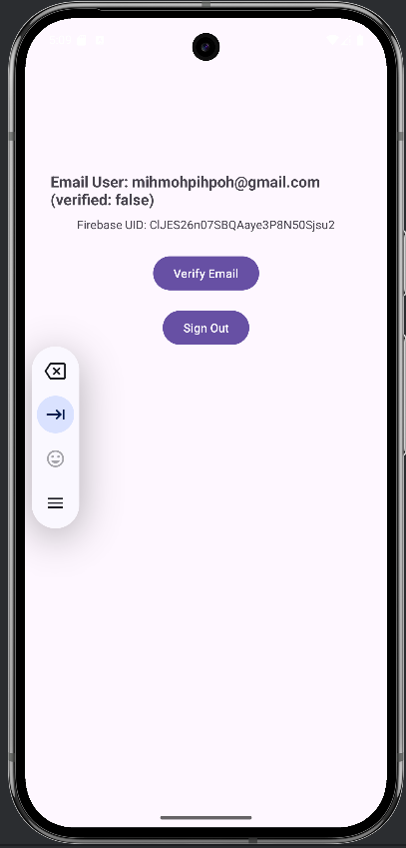

На почту придёт следующее письмо

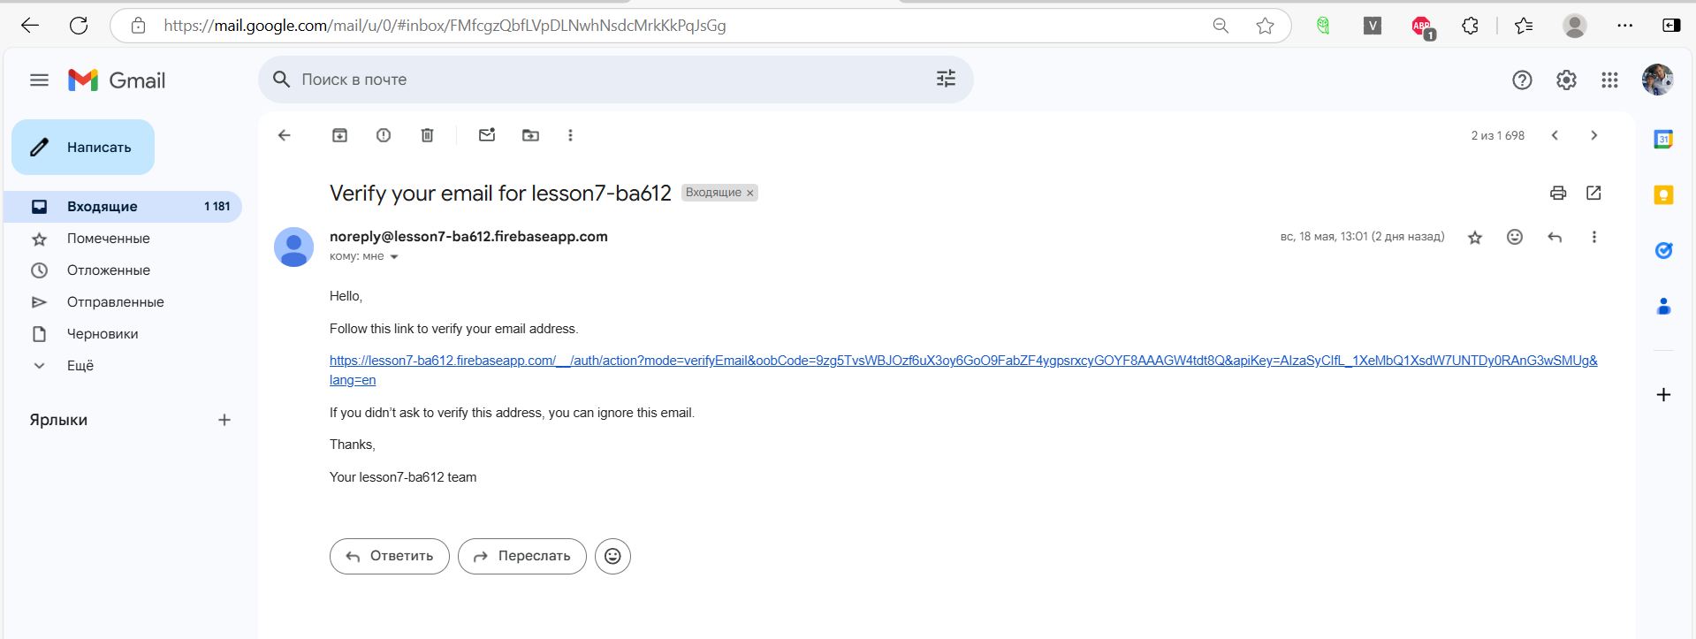

После нажатия на ссылку почта подтвердится и мы появимся в списке зарегистрированных пользователей.

Добавляем скриншоты в папку проекта

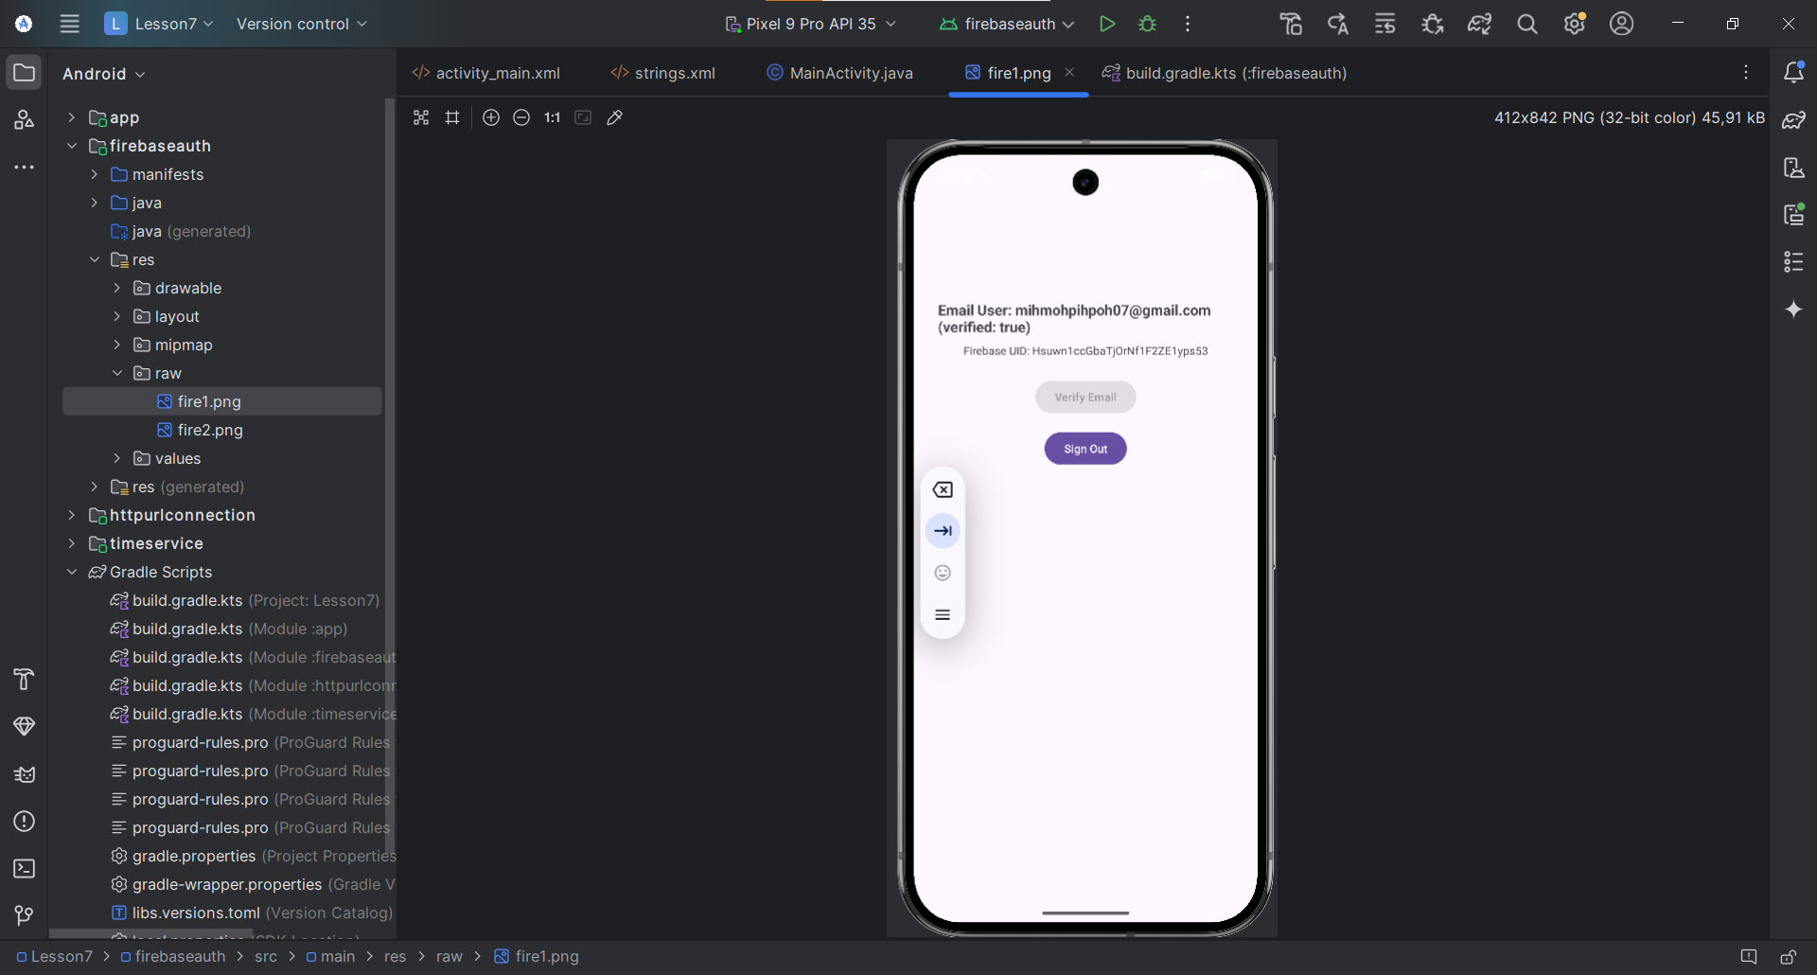

1. КОНТРОЛЬНОЕ ЗАДАНИЕ

Соединяем mireaproject с firebase

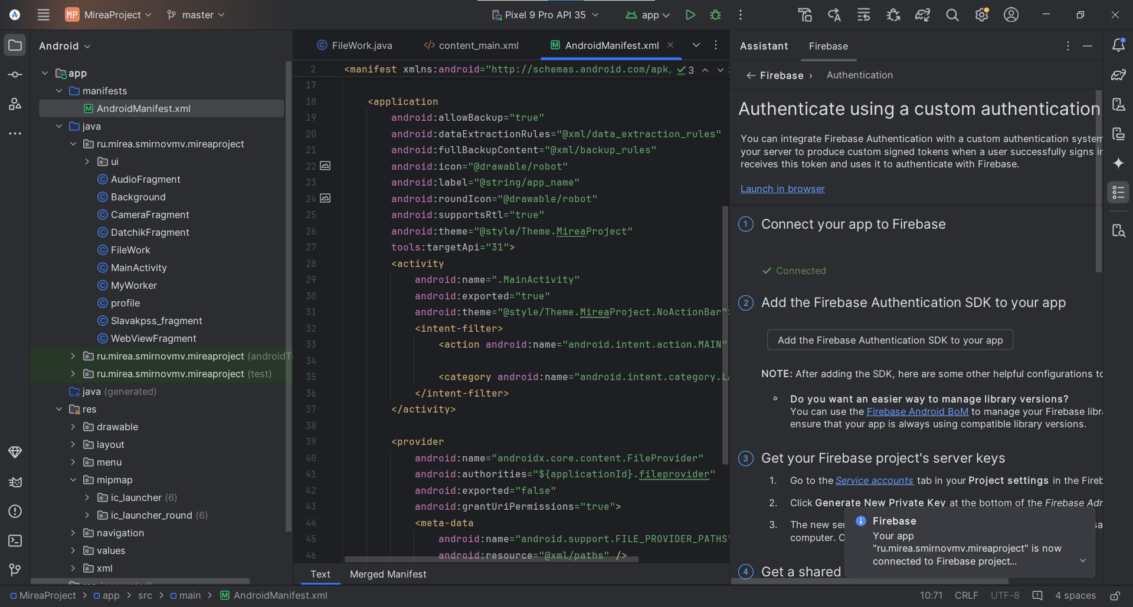

Создаём новое activity

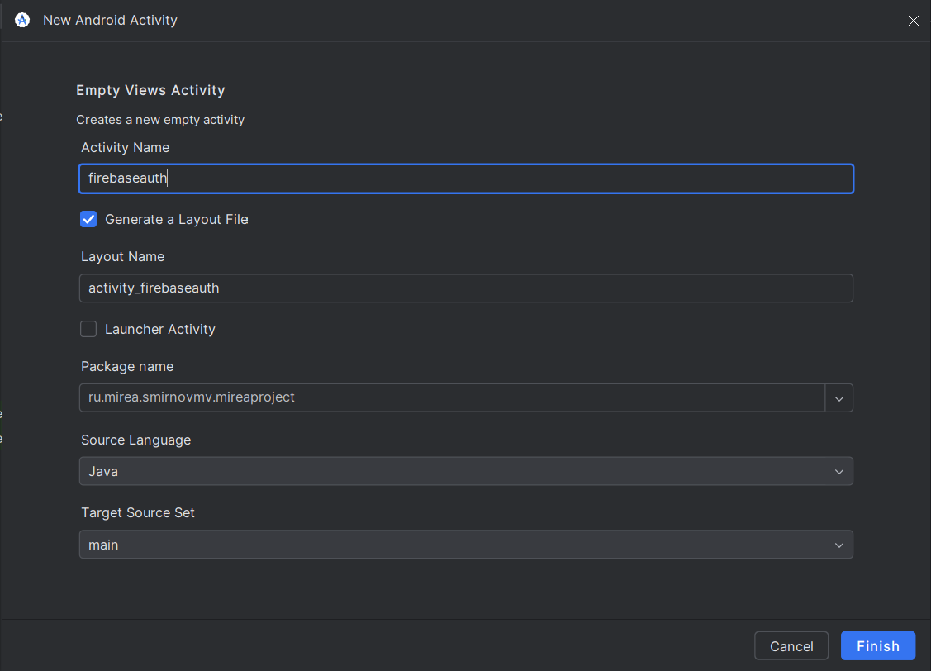

Включаем на сайте аутентификацию по почте и паролю

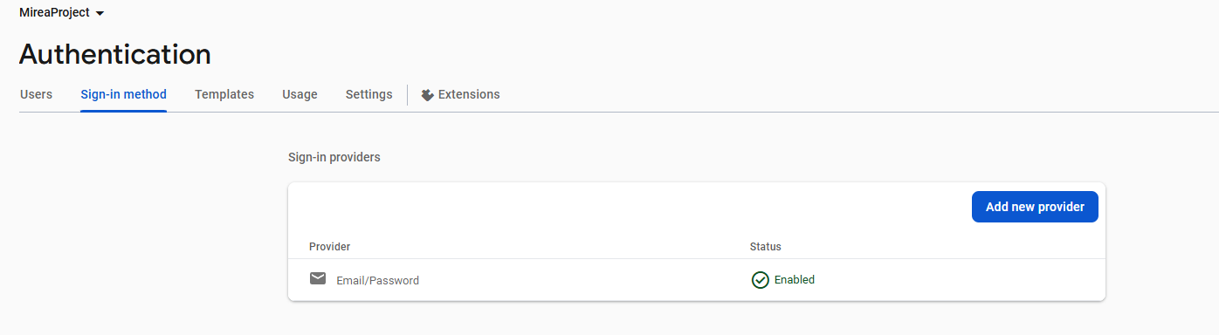

Создаём экран

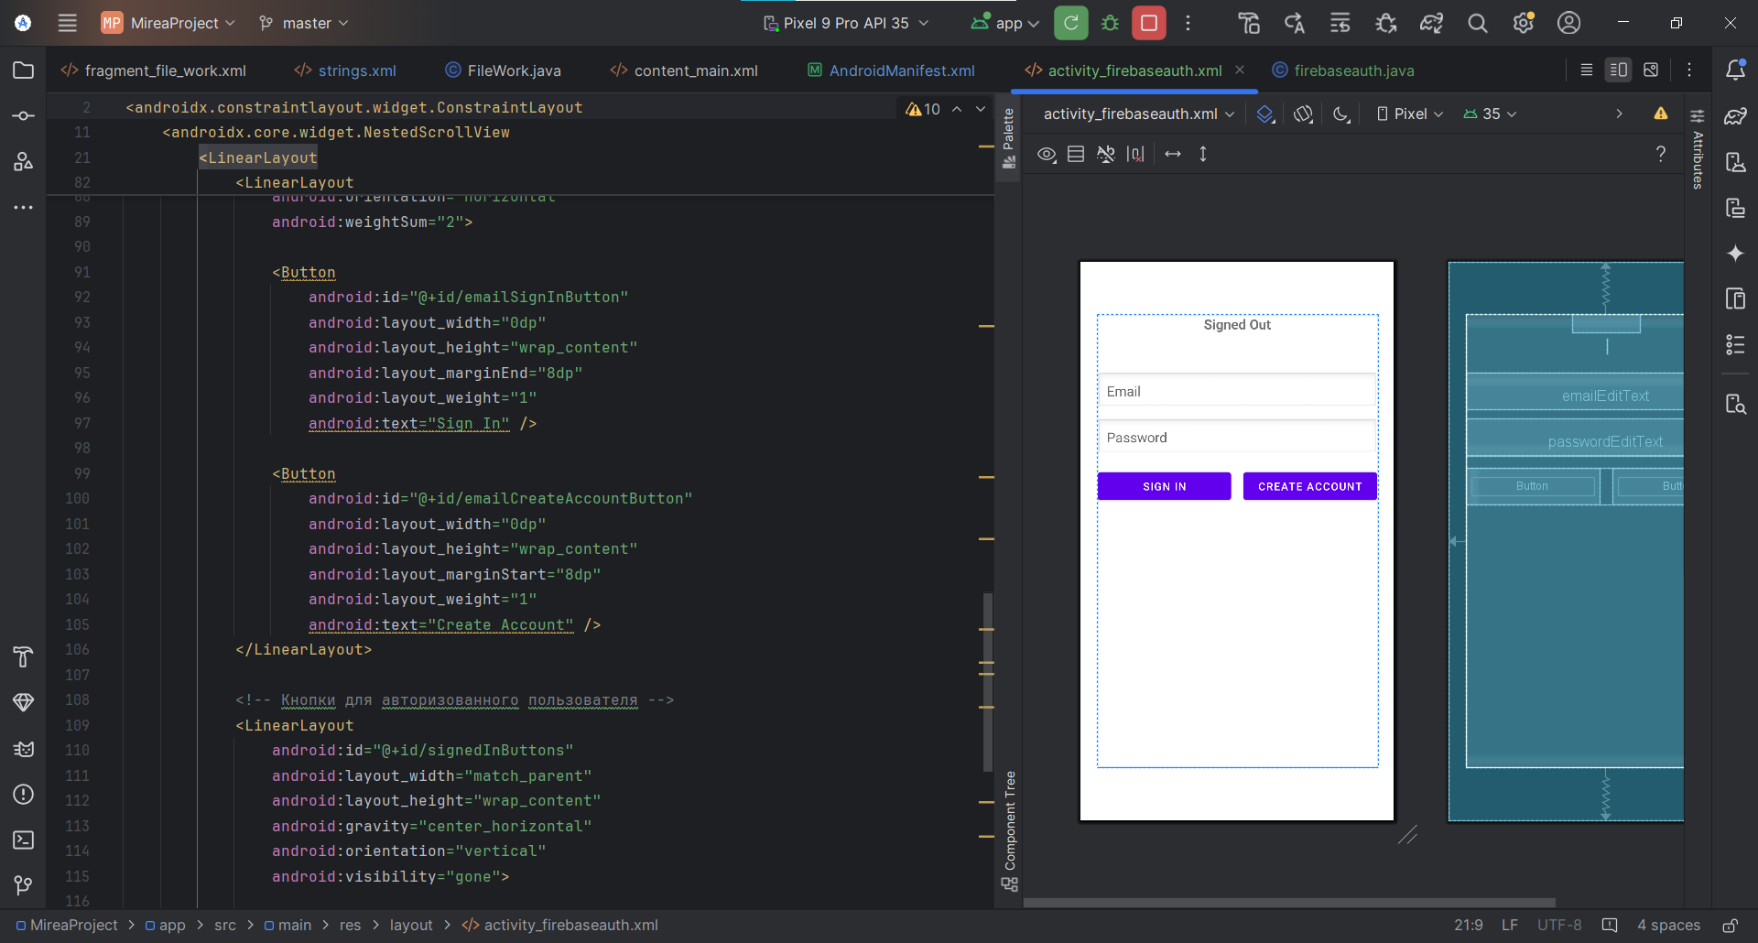

Прописываем точку входа

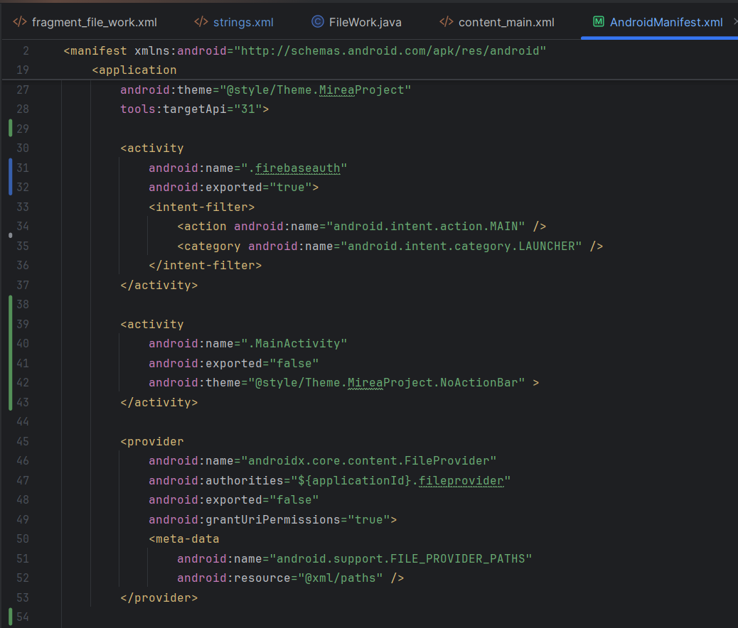

Переносим аутентификацию из lesson7

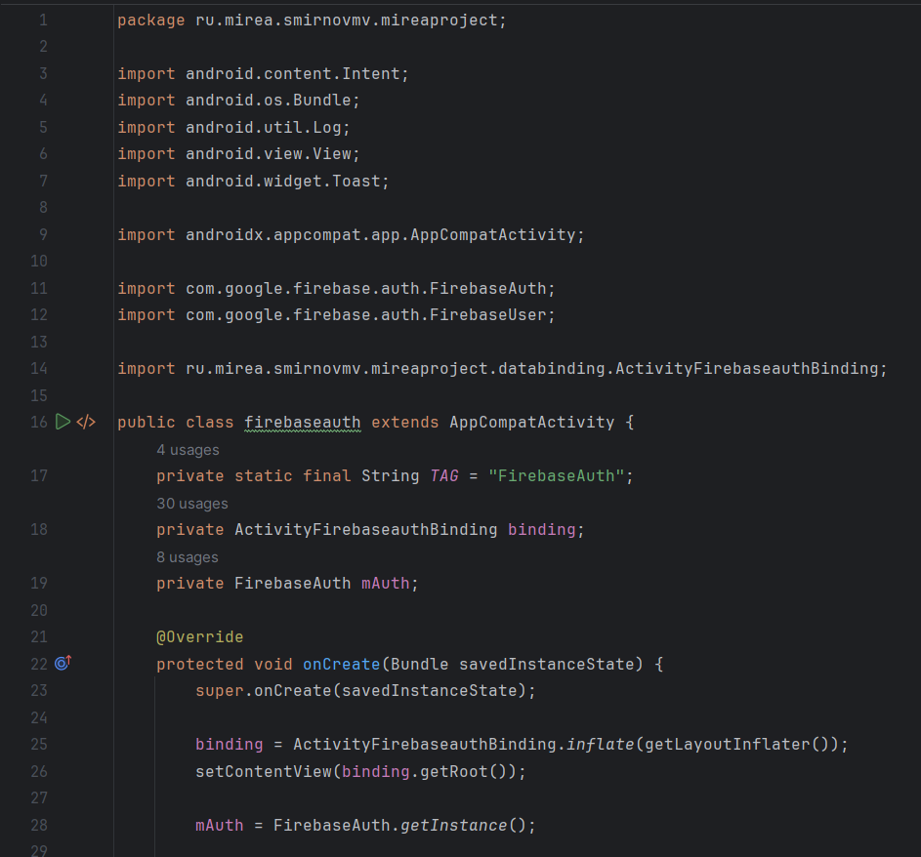

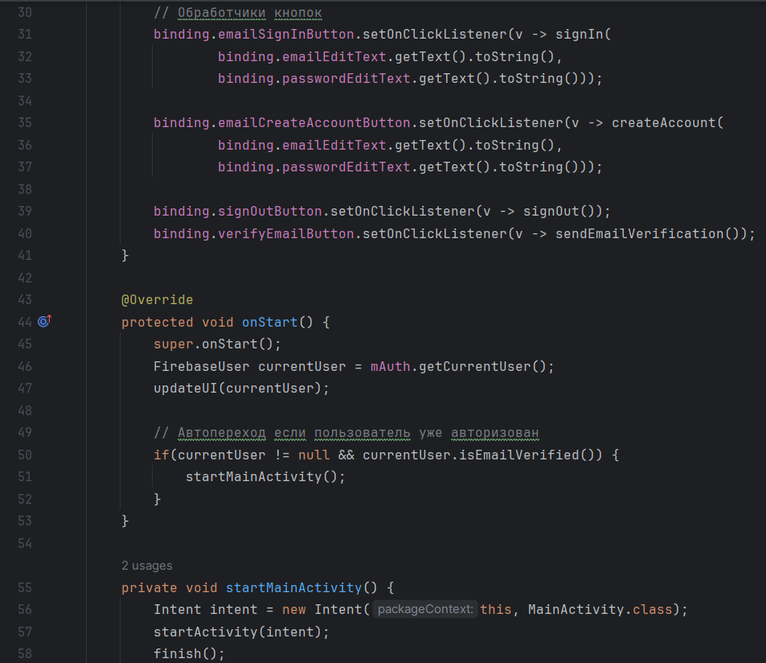

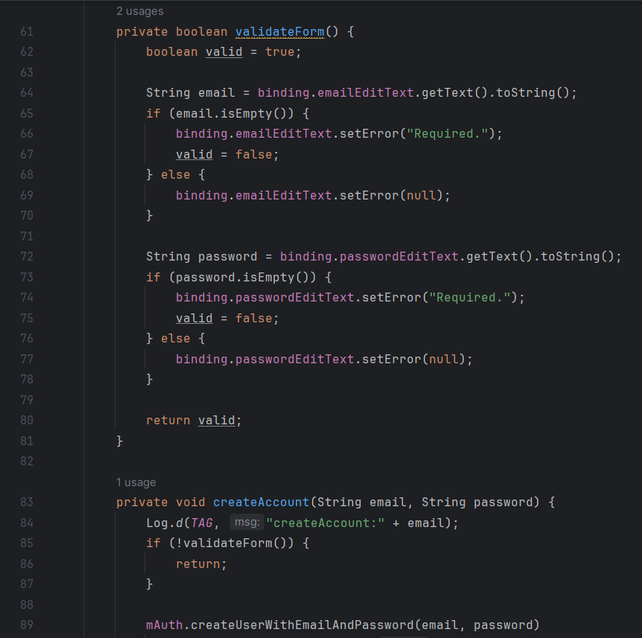

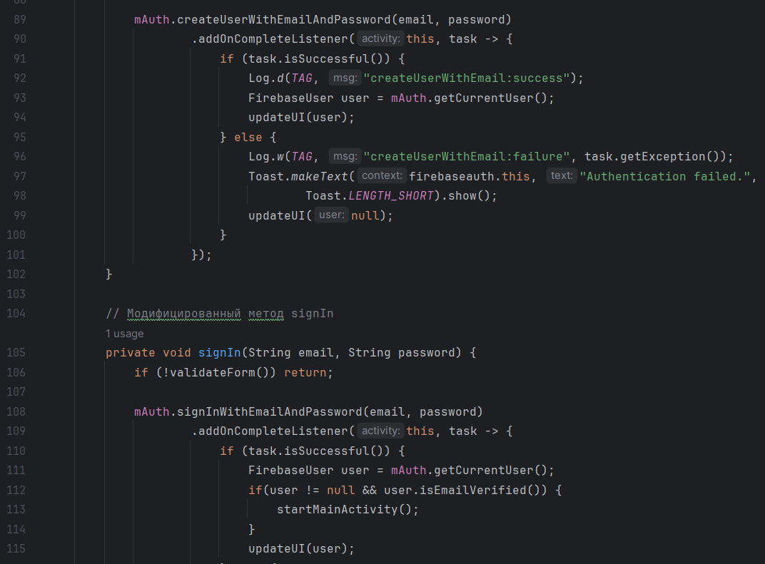

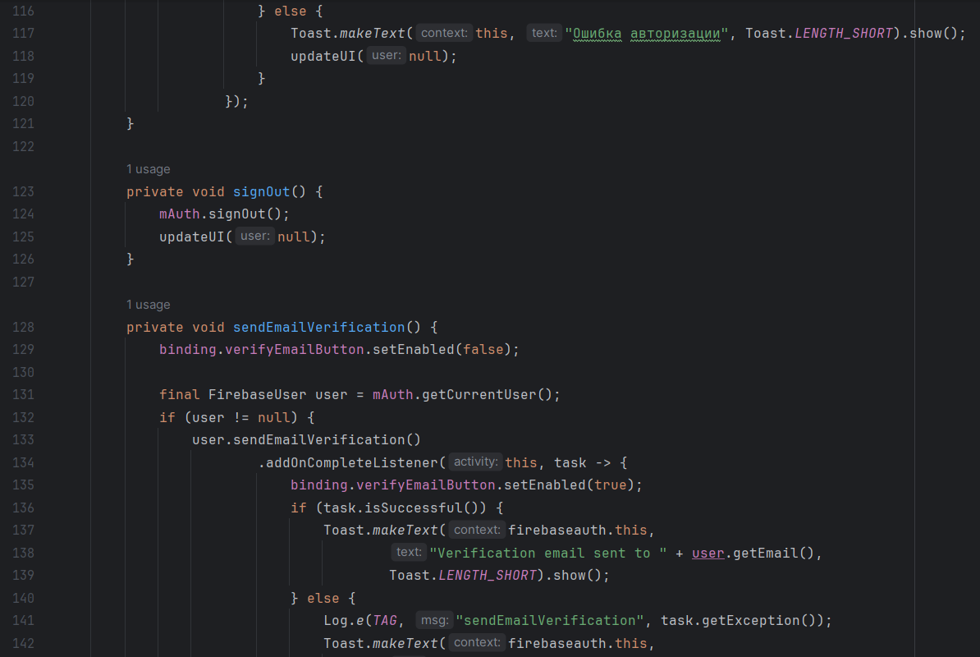

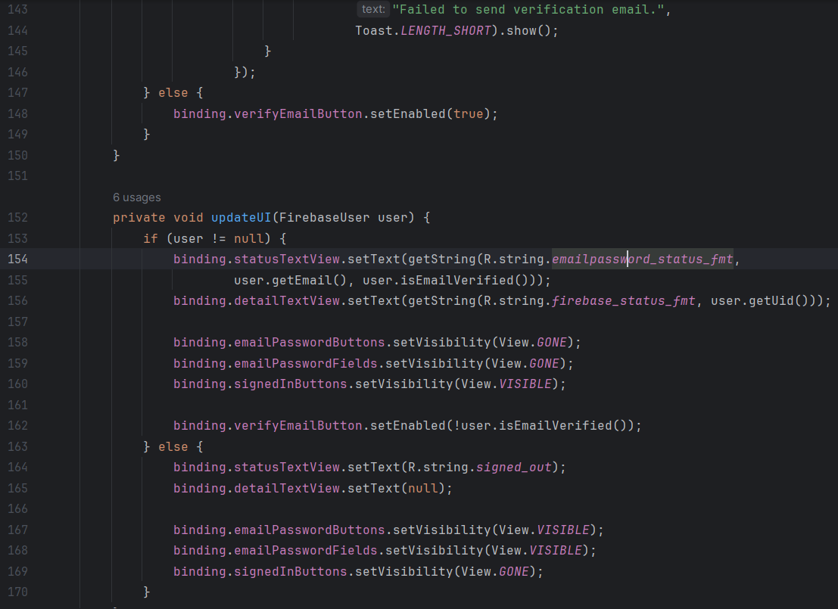

Результат:

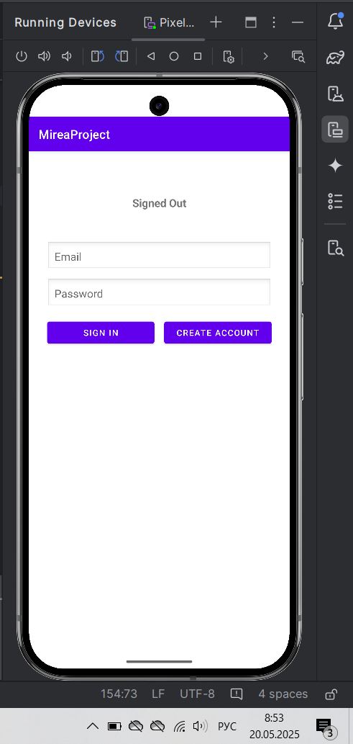

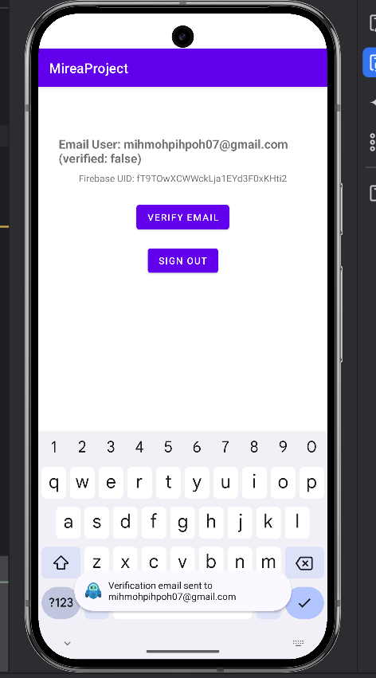

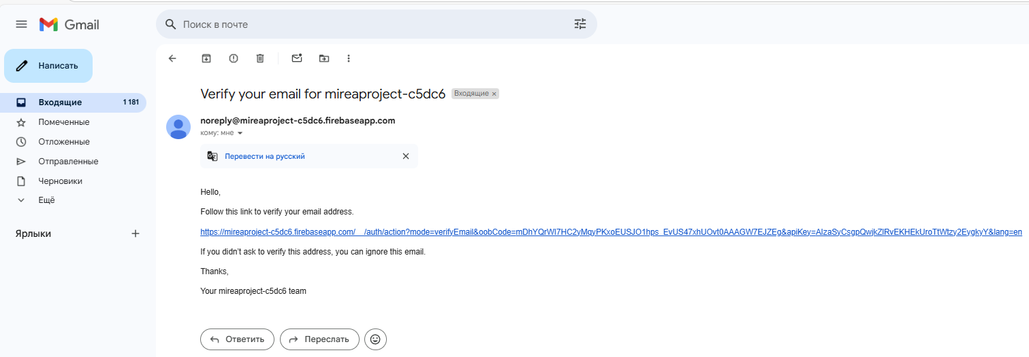

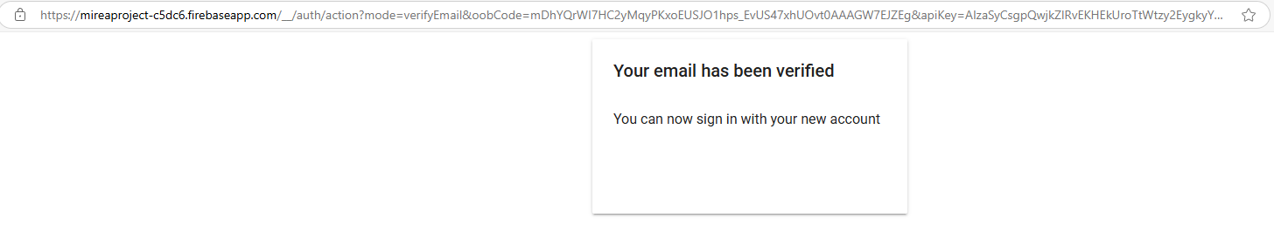

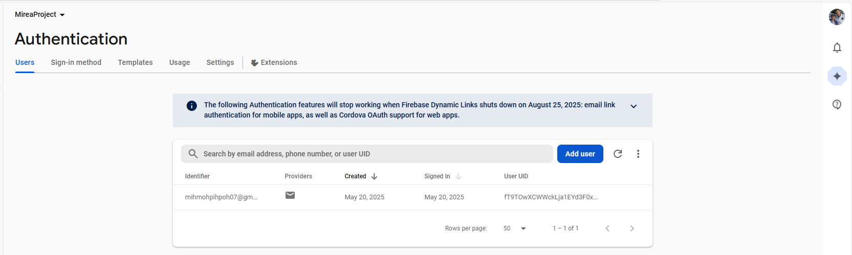

После успешной авторизации нас перебрасывает на основной main

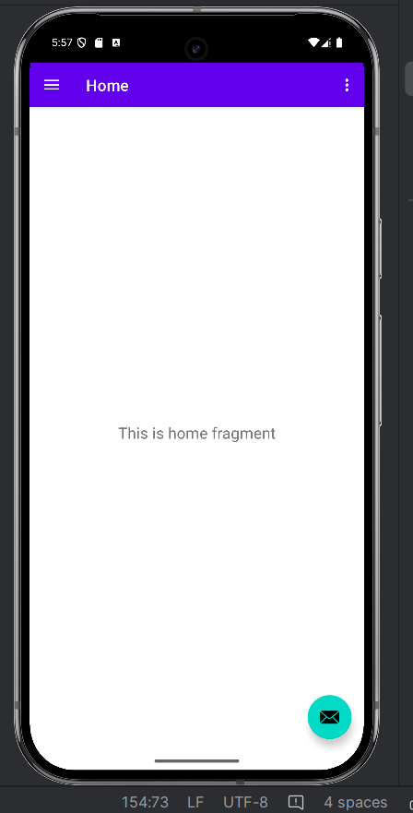

Создадим фрагмент

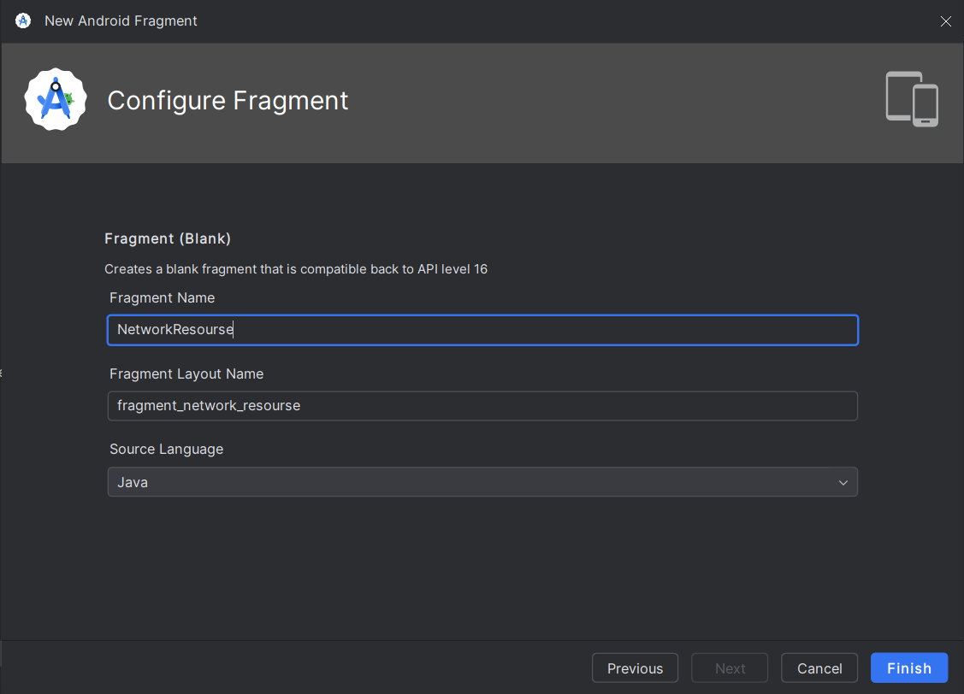

Так как нет чёткого тз, то результат хз

Продублируем webviewfragmentчто чисто технически выполнение задания

